**高中地理综合题答题模板汇编**

**一、地球上的大气**

模板01 气温特征及成因 3

模板02 降水特征及成因 3

模板03 风多（大）的成因 4

模板04 气候特征及成因 4

模板05 天气系统与天气 4

**二、地球上的水**

模板01 水循环环节变化及原因分析 5

模板02 水体的主要补给类型 5

模板03 水文特征及影响因素 5

模板04 水系特征及影响因素 6

模板05 水资源的合理利用 6

模板06 水利工程分析 6

**三、地表形态的变化**

模板01 内力作用对地貌的影响 7

模板02 流水地貌形成过程 7

模板03 风沙活动与风成地貌 7

模板04 喀斯特地貌的形成与特点 7

模板05 海岸地貌的形成过程 8

模板06 内力和外力共同作用的地貌 8

**四、自然地理环境的整体性与差异性**

模板01 地理环境的整体性 8

模板02 地理环境的差异性 8

模板03 植被特征描述 9

模板04 森林的生态效益 9

模板05 土壤肥力高低分析及土壤保护 9

模板06 雪线高低的判读 9

**五、人口与城市**

模板01 人口分布的影响因素 10

模板02 人口迁移的影响因素 10

模板03 人口迁移的影响 10

模板04 人口老龄化的影响及对策 10

模板05 城市区位分析 11

模板06 城市化对地理环境的影响 11

模板07 城市化对区域发展的影响 11

模板08 解决城镇化问题的途径 11

**六、农业**

模板01 农业区位因素分析 11

模板02 气候对农业的影响 12

模板03 农业区位因素的变化 12

模板04 区域农业发展分析 12

模板05 农业生产特征描述 12

模板06 农作物品质高的自然原因 12

**七、工业**

模板01 工业区位因素分析 13

模板02 工业区位选择 13

模板03 工业分散的原因及影响 13

模板04 工业集聚的影响 13

模板05 高新技术产业发展措施 13

模板06 工业发展对社会经济的影响及措施 14

**八、服务业与交通运输**

模板01 生活性服务业的区位因素 14

模板02 生产性服务业的布局与区位条件 14

模板03 服务业区位因素的变化 14

模板04 交通运输布局的区位因素 14

模板05 交通运输布局的影响 15

模板06 交通运输线的意义 15

**九、区域生态环境**

模板01 西北荒漠化的成因与危害 15

模板02 西北荒漠化的治理措施 15

模板03 湿地破坏的成因及意义 15

模板04 湿地破坏的原因及措施 15

模板06 石漠化的成因及危害 16

**十、区域发展**

模板01 资源枯竭型城市发展过程中面临的主要问题及转型之路 16

模板02 城市的辐射功能及影响 16

模板03 产业结构的描述及影响因素 16

模板04 流域水资源协作开发 16

模板05 西气东输的原因及影响 17

模板06 南水北调工程及影响 17

模板07 产业转移的影响因素及对区域发展的影响 17

**十一、资源环境与国家安全**

模板01 自然资源服务功能的可持续利用 17

模板02 资源安全产生的原因及国家安全的影响 17

模板03 我国耕地资源短缺的原因及保障粮食安全的途径 18

模板04 环境安全问题及措施 18

模板05 生态退化的原因、表现及建立自然保护区的措施 18

模板06 全球变暖的影响及措施 18

**一、特征描述类题型**

模板01 地理位置特征描述 18

模板02 气候特征描述 19

模板03 地形特征描述 19

模板04 河流水文水系特征描述 19

模板05 自然地理特征描述 20

模板06 人文地理特征描述 20

模板07 空间分布特征描述 21

**二、成因分析类题型**

模板01 气候方面成因分析 21

模板02 地貌方面成因分析 22

模板03 水文方面成因分析 23

模板04 生态环境问题成因分析 23

模板05 人文方面成因分析 24

**三、评价影响意义类**

模板01 影响类答题模板 25

模板02 意义类答题模板 26

**四、问题措施类题型**

模板01 一般问题措施类答题方向 27

模板02 常见问题的防治措施 28

**五、绘图类** 30

**六、启示类** 31

**七、探究类** 31



#### **模板01 气温特征及成因**

|  |  |  |
| --- | --- | --- |
|  | **答题要素** | **答题术语** |
| 气温特征 | ①气温的高低；②气温的年较差、日较差 | 终年高温；终年严寒；夏季高温；气温年较差大或小；最热月或最冷月气温 |
| 空间+时间 | 向高纬（南、北﹍）逐渐降低；昼夜（季节、年）温差大（小） |
| 成因 | 纬度、地形地势、海陆位置、洋流、天气状况、下垫面等 | 纬度高(低);地势高(低);受寒(暖)流影响；受海洋(湖泊)影响；冰雪覆盖，地面反射率高；地形封闭，散热慢；位于背风坡；森林覆盖率高；受高压控制；距冷空气源地近；暖流增温，寒流降温等 |

#### **模板02 降水特征及成因**

|  |  |  |
| --- | --- | --- |
|  | **答题要素** | **答题术语** |
| 降水特征 | 年降水量 | 降水丰富（稀少）或年降水量××毫米 |
| 时间特点 | 年际变化大（小），季节变化大（小），或有（没有）明显干湿季 |
| 空间特点 | ××多，××少，（集中在××），或从××到××增多（减少） |
| 降水强度 | 降水强度大（小），暴雨（小）雨为主 |
| 降水频率 | 降水频率高（低），或雨日多（少） |
| 降水成因 | 大气环流 | 气压带：低压带降水多、高压带降水少；  风带：西风降水多、信风降水少、迎岸风降水多、离岸风降水少；  季风：一般夏季风多雨，冬季风少雨。 |
| 地形 | 迎风坡多地形雨；背风坡雨影区，形成焚风效应而干燥少雨； |
| 海陆位置 | 一般距海近，多雨，离海远，少雨； |
| 洋流 | 暖流：增温增湿；寒流：降温减湿； |
| 下垫面 | 有河、湖、植被覆盖多的区域，水汽丰富，蒸发后水汽上升或受地形抬升冷凝形成降水。 |
| 人类活动 | 改变下垫面影响降水，例如城区受热岛效应影响，降水量一般多于郊区。 |

#### **模板03 风多（大）的成因**

|  |  |
| --- | --- |
| **答题要素** | **答题术语** |
| 大气环流 | 位于××风带，常年多风；季风气候区，冬春多大风 |
| 天气特点 | 位于台风路径上，热带气旋活动频繁，夏秋季节多大风天气；受大陆冷高压影响，冷锋活动频繁，冬春多大风； |
| 地表状况 | 植被稀疏，地表平坦，无山脉阻挡，摩擦力小，风力大 |
| 海陆位置 | 位于沿海（湖），海（湖）陆热力性质差异大，多海（陆）风； |
| 地形加速 | 峡谷（山口）狭管效应，增大风速；存在山谷热力环流，常年多风； |

**模板04 气候特征及成因**

|  |  |
| --- | --- |
| **答题要素** | **答题术语** |
| 气温 | 终年高温；终年严寒；夏季高温；气温年较差大或小；最热月或最冷月气温 |
| 降水 | 年降水量多（少）或××毫米；年际变化大（小），季节变化大（小），或有（没有）明显干湿季；全年湿润等 |
| 水热组合 | 水热组合条件好(水热匹配好）；雨热同期（不同期） |
| 风 | 常年多风；冬春多大风；夏季偏南风，冬季偏北风； |
| 日照 | 日照时数长；日照强烈；光照充足（不足） |

**模板05 天气系统与天气**

|  |  |
| --- | --- |
| **答题要素** | **答题术语** |
| 天气系统 | 低压（气旋）、高压（反气旋）、冷锋、暧锋、准静止锋 |
| 天气变化 | 出现降雨（雪）；气温升高（降低）；气压升高（降低）；风力增大（减少） |
| 天气特征 | 多阴雨等天气（多晴朗天气），气温较高（低），气压较低（高），风力较大（小） |



**模板01 水循环环节变化及原因分析**

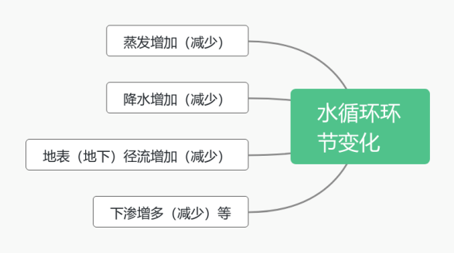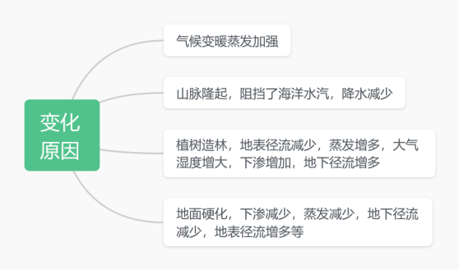

**模板02 水体的主要补给类型**

|  |  |  |
| --- | --- | --- |
| **答题要素** | **补给特点** | **影响因素** |
| 大气降水 | ①时间集中 ②不连续 ③水量变化大 | ①降水量的多少 ②降水量的季节分配 ③降水量的年际变化 |
| 季节性积雪融水 | ①有春汛 ②连续性③水量稳定 | ①气温高低 ②积雪多少 ③地形状况 |
| 冰雪融水 | ①有时间性 ②有明显的季节、日变化 ③水量较稳定 | ①太阳辐射 ②气温变化 ③积雪和冰川储量 |
| 湖泊水（河流以） | ①较稳定 ②湖泊对径流有调节作用 | ①取决于湖泊与河流的相对位置②湖泊水量的大小 |
| 地下水 | ①稳定  ②一般与河流有互补作用（地上河除外） | ①地下水补给区降水量②地下水位与河流水位的相互位置关系 |

**模板03 水文特征及影响因素**

|  |  |  |
| --- | --- | --- |
| **答题要素** | **答题术语** | **影响因素** |
| 流量 | 大小、季节变化、有无断流 | ①“得”：降水量/融冰量/融雪量；支流状况及流域面积；调入水②“失”：蒸发；下渗；引水；用水③“储”：流程长短；湖泊、沼泽、水库等湿地的调节作用 |
| 水位 | 高低、季节变化大小 | ①河流补给类型；②下垫面性质（植被、土壤）；③湖沼调节；④流速的快慢造成的河床侵蚀与泥沙堆积；⑤人类活动（修水库、植树种草—改造下垫面性质）。 |
| 含沙量 | 大、小 | ①泥沙的来源量：植被状况、地形坡度(流速)、表土性质、降水强度、流量多少→侵蚀强度→沙的来源量②泥沙的沉积量：流经的地形和河道曲直(水流速度)、湖、沼等湿地吸附沉积、海水/湖水/河水顶托作用、修建水库等水利工程拦蓄作用 |
| 汛期 | 汛期在什么季节，汛期长短。 | ①河流补给类型；②流域内的气候类型。 |
| 结冰期 | 有、无  或长、短 | ①气候：最冷月均温；；②地形：海拔高度、地形对冷空气阻挡、；③海洋、湖泊的调节。④河水的深浅、流速的大小； |
| 水能 | 丰富、贫乏 | ①地形——落差；②流量（流域内的气候类型和流域面积）。 |
| 航运价值 | 大、小 | ①地形——落差；②流量（流域内的气候类型和流域面积）。 |
| 凌汛 | 有、无 | ①气候：最冷月均温；②河流流向；河道特征 |
| 备注：湖泊水文特征中盐度的影响因素--降水量和蒸发量、盐度来源、有无流出 | | |

**模板04 水系特征及影响因素**

|  |  |  |
| --- | --- | --- |
| **答题要素** | **答题术语** | **影响因素** |
| 流向 | 某方位向某方位 | 地势高低。图上判别：等高线、分层设色图中的颜色、河道粗细、海洋、支流流向。 |
| 流程 | 长、短 | 陆地面积的大小、地形、河流的位置。 |
| 流域面积 | 大、小 | 高山峡谷地区，流域面积小；盆地或洼地地区，河流集水区域广，流域面积大。 |
| 河道弯曲状况 | 弯曲、平直 | 山区，河流落差大，流速快，以下切侵蚀为主，（可能同时地壳在抬升，下切侵蚀更强）河道比较直、深；地势起伏小的地区，河流落差小，以侧蚀为主，侧蚀的强弱主要考虑河岸组成物质的致密与疏松、凹岸与凸岸、还有地转偏向力，河道比较弯、浅。 |
| 支流数量 | 多、少 | 高山峡谷地区，支流少；盆地或洼地地区，河流集水区域广，即支流多。 |
| 支流排列形状 | ①树枝状水系：支流较多，主、支流以及支流与支流间呈锐角相交，排列如树枝状的水系。②向心状水系：发育在盆地或沉陷区的河流，形成由四周山岭向盆地或构造沉陷区中心汇集的水系。③放射状水系：河流在穹形山地或火山地区，从高处顺坡流向四周低地，呈放射状分布。④梳状水系（平行水系）：河流在平行褶曲或断层地区多呈平行排列。⑤扇形水系：扇子形态。⑥网状水系：河流在河漫滩和三角洲上常交错排列犹如网状。 | |

**模板05 水资源的合理利用**

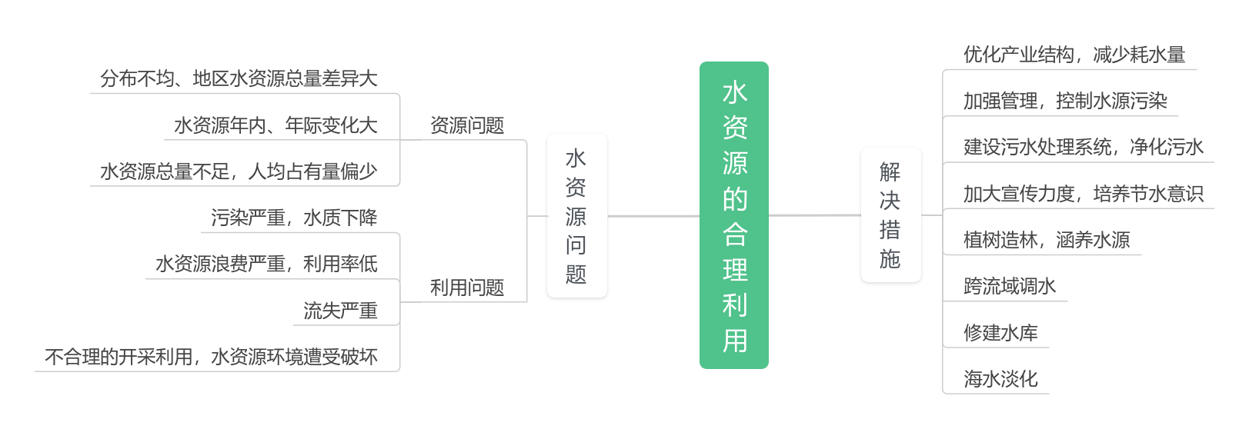

**模板06 水利工程分析**

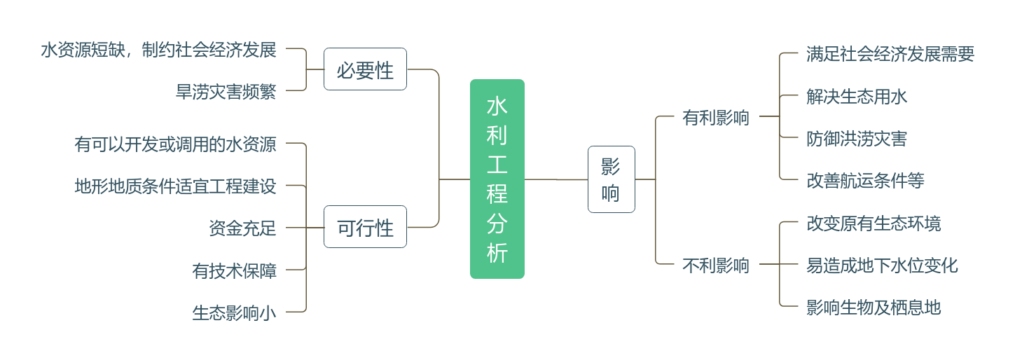



**模板01 内力作用对地貌的影响**

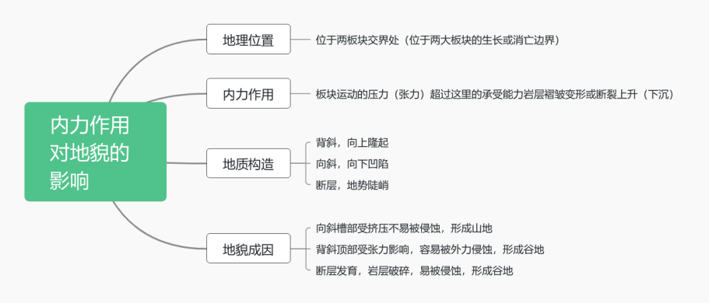

**模板02 流水地貌形成过程**

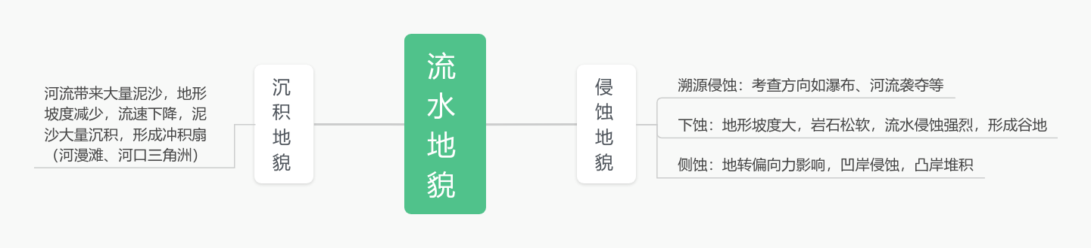

**模板03 风沙活动与风力地貌**

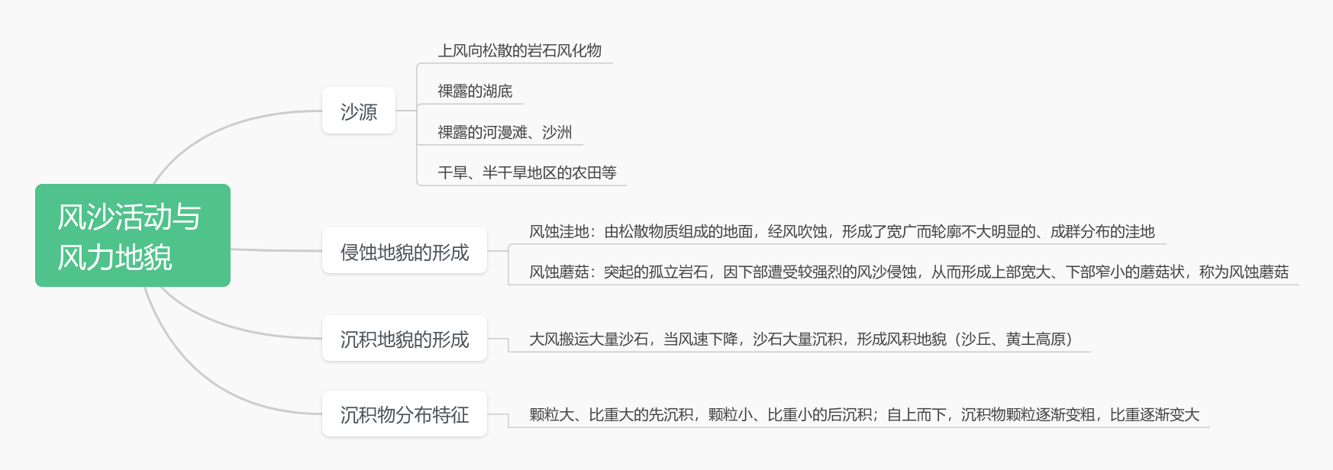

**模板04 喀斯特地貌的形成与特点**

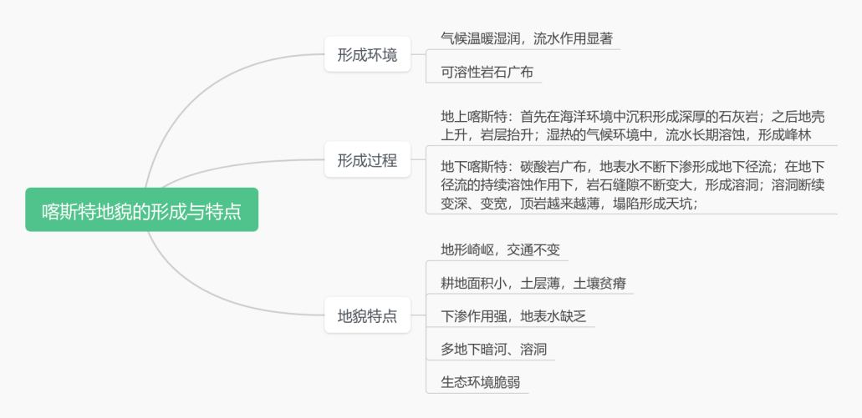

**模板05 海岸地貌的形成过程**

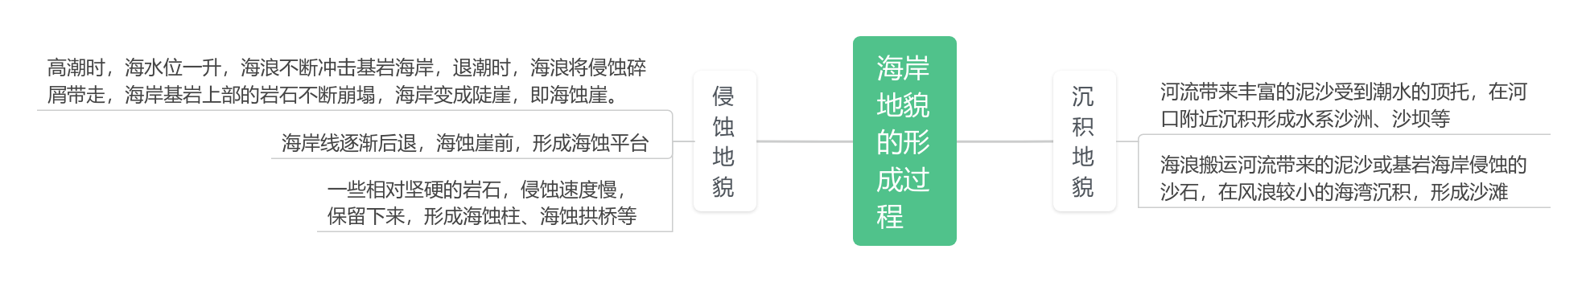

**模板06 内力和外力共同作用的地貌**

第一步：分析岩石类型（外力作用沉积或岩浆喷发形成岩浆岩）

第二步：内力作用（地壳运动、火山活动等，使地表崎岖不平）

第三步：外力作用（流水、风、海浪等作用，削高填低）



**模板01 自然地理环境的整体性**

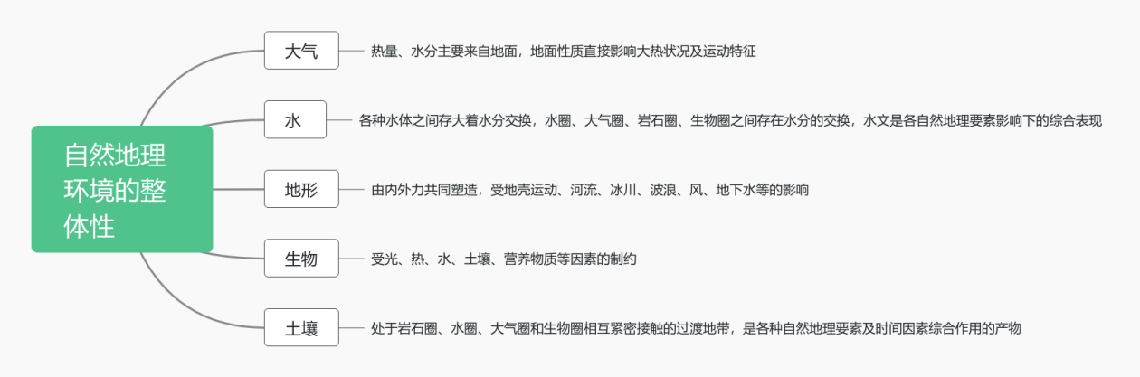

**模板02 地理环境的差异性**

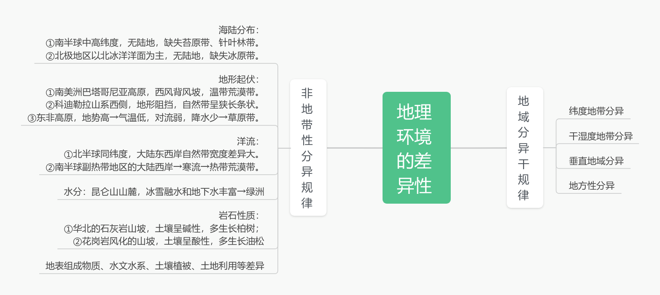

**模板03 植被特征描述**

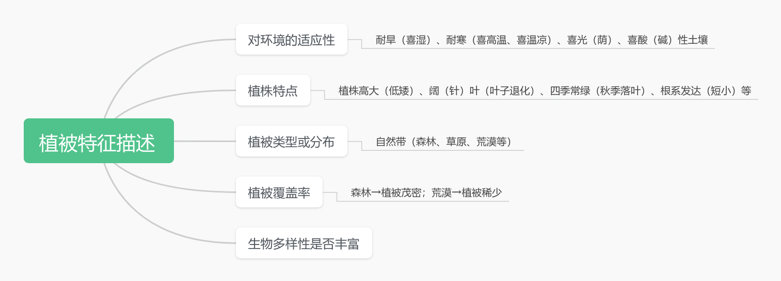

**模板04 森林的生态效益**

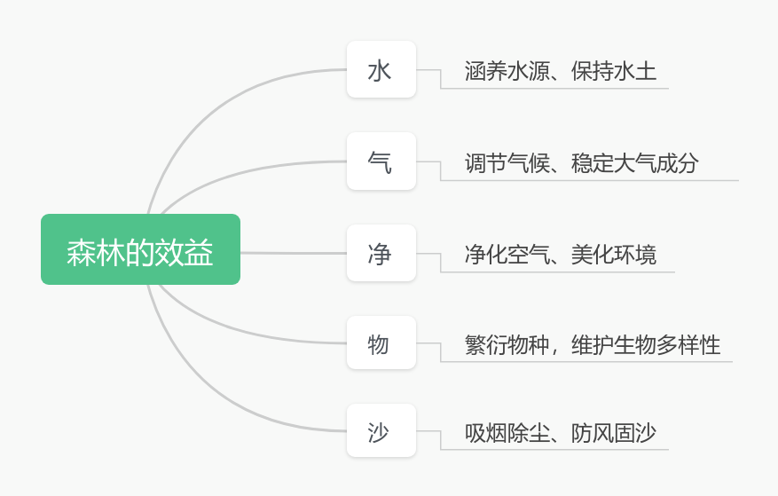

**模板05 土壤肥力高低分析及土壤保护**

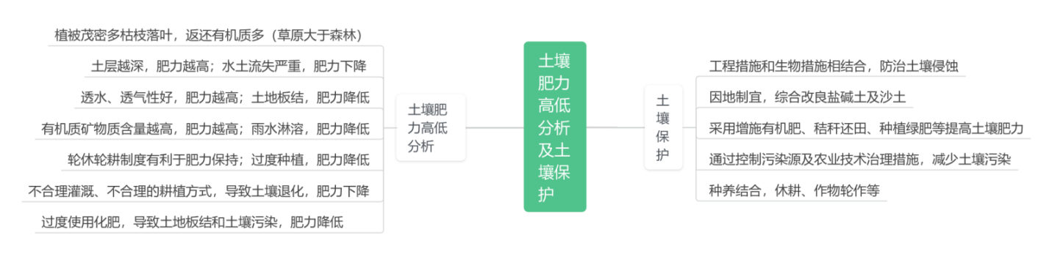

**模板06 雪线高低的判读**

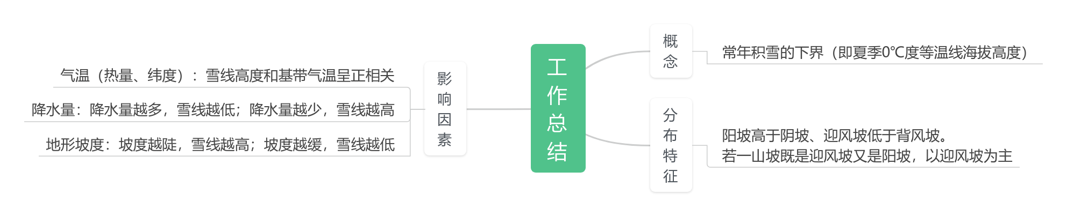



**模板01 人口分布的影响因素**

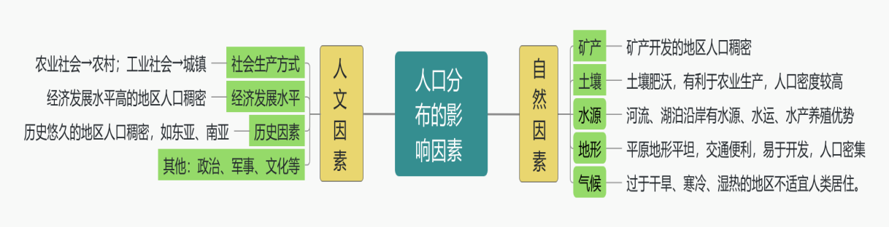

**模板02 人口迁移的影响因素**

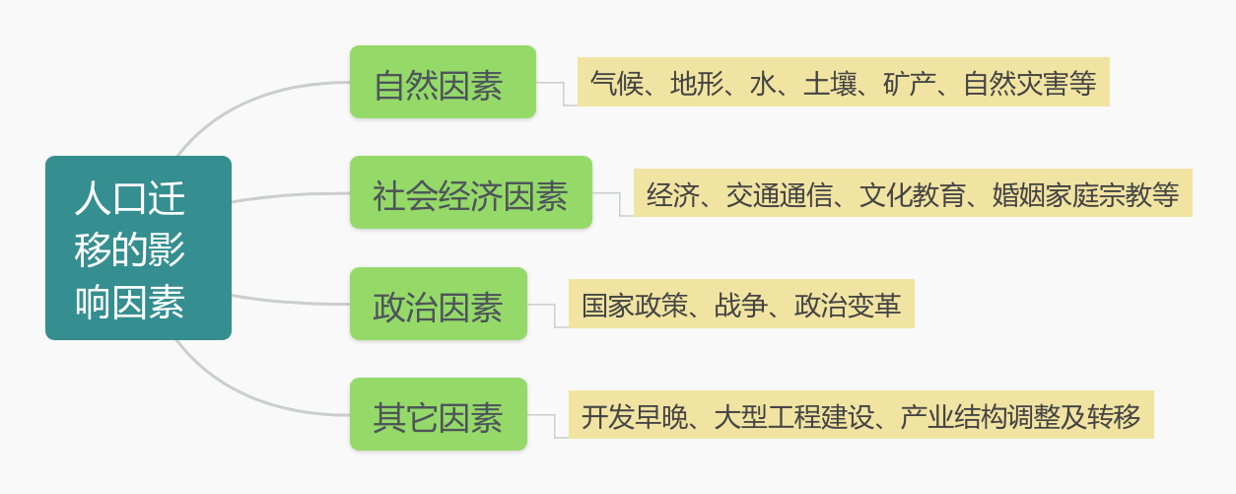

**模板03 人口迁移的影响**

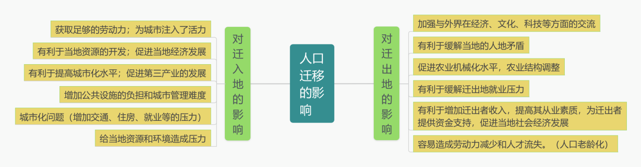

**模板04 人口老龄化的影响及对策**

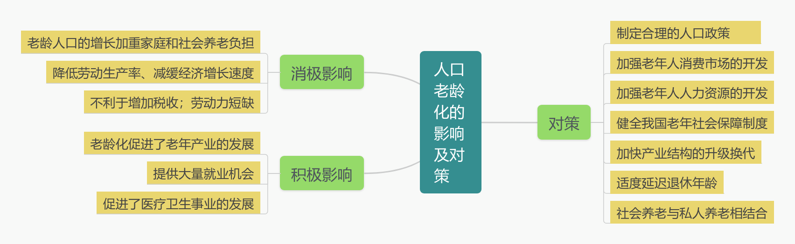

**模板05 城市区位分析**

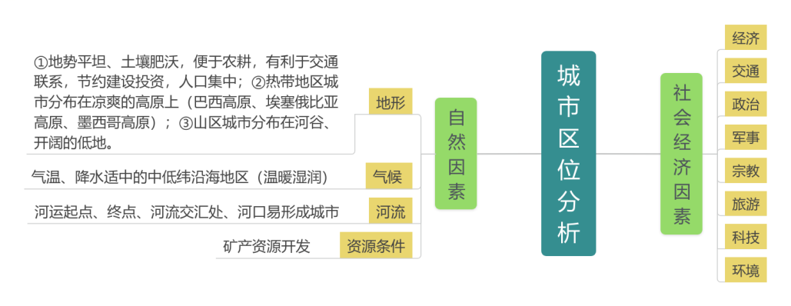

**模板06 城市化对地理环境的影响**

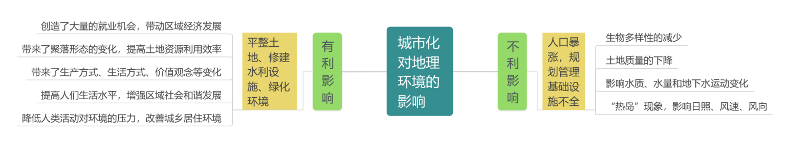

**模板07 城市化对区域发展的影响**

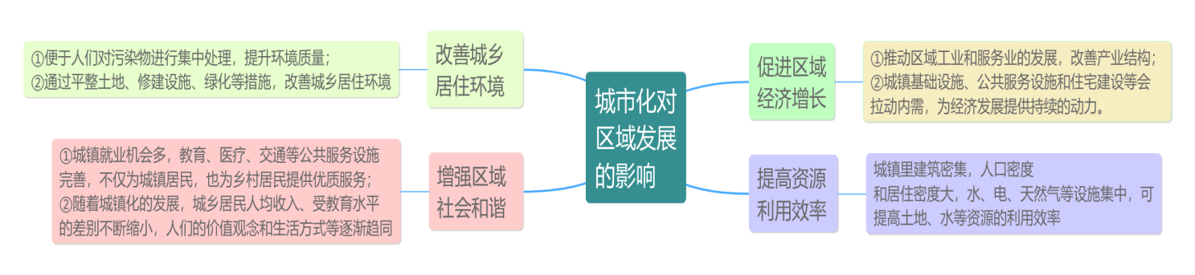

**模板08 解决城镇化问题的途径**

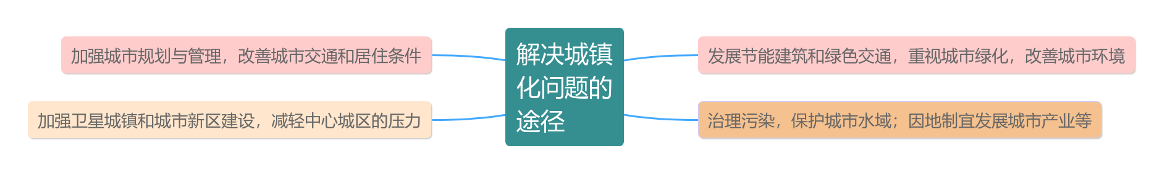

**模板01 农业区位因素分析**

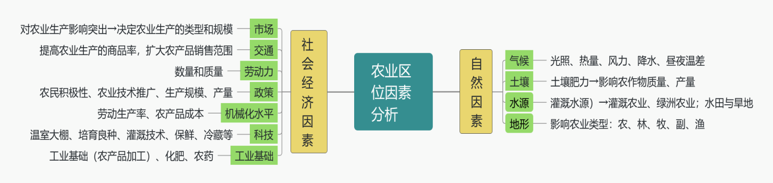

**模板02 气候对农业生产的影响**

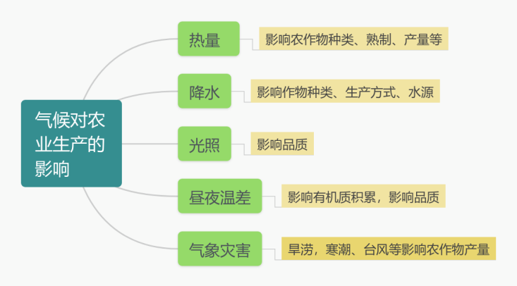

**模板03 农业区位因素的变化**

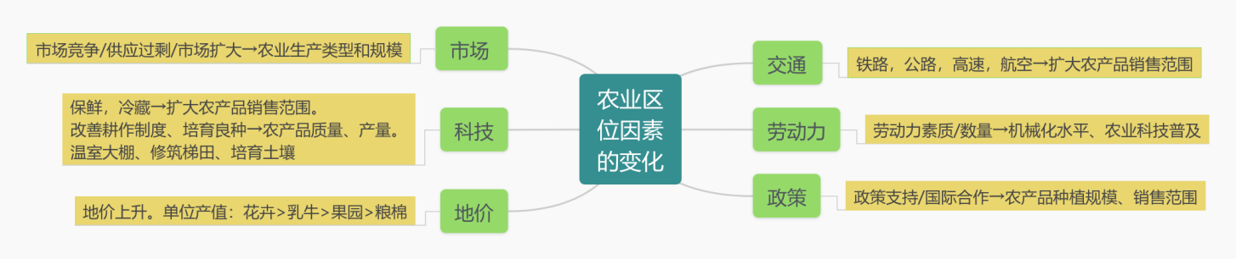

**模板04 区域农业发展分析**

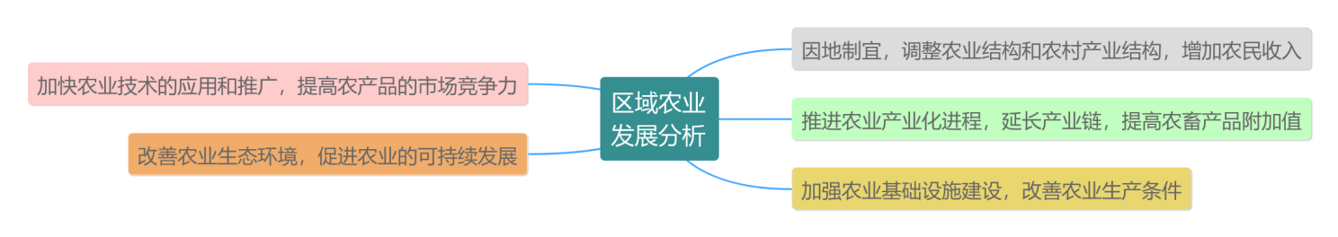

**模板05 农业生产特征描述**

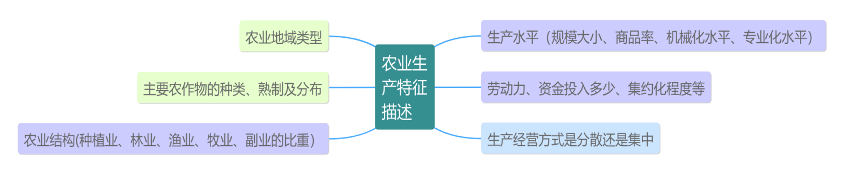

**模板06 农作物品质高的自然原因**

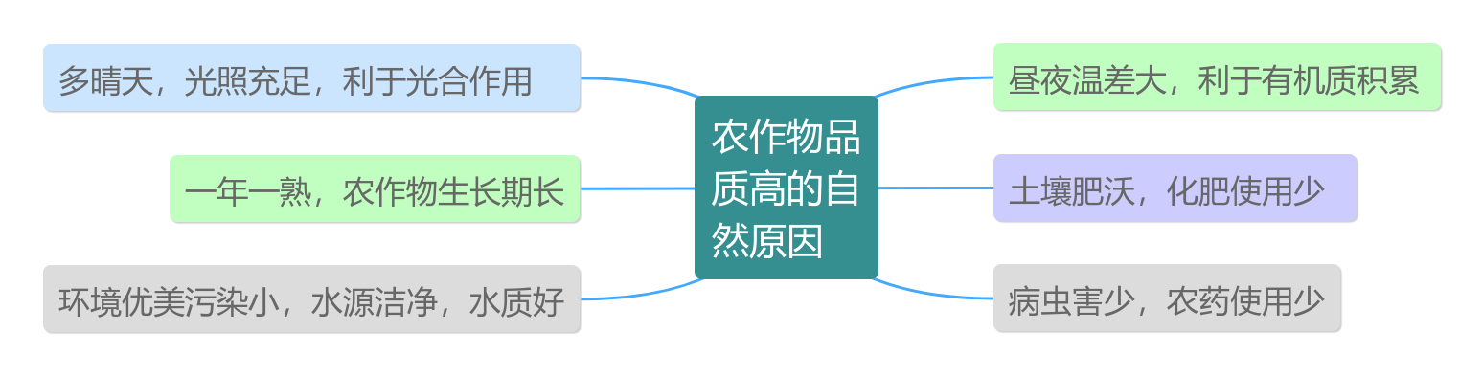



**模板01 工业区位因素分析**

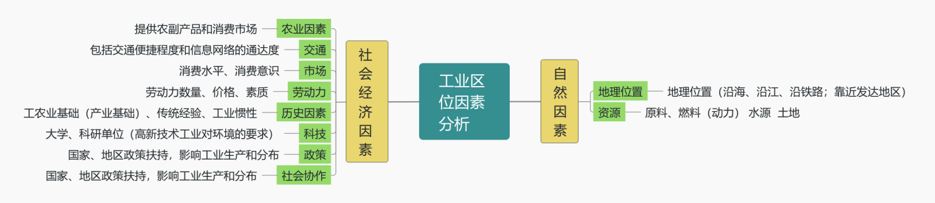

**模板02 工业区位选择**

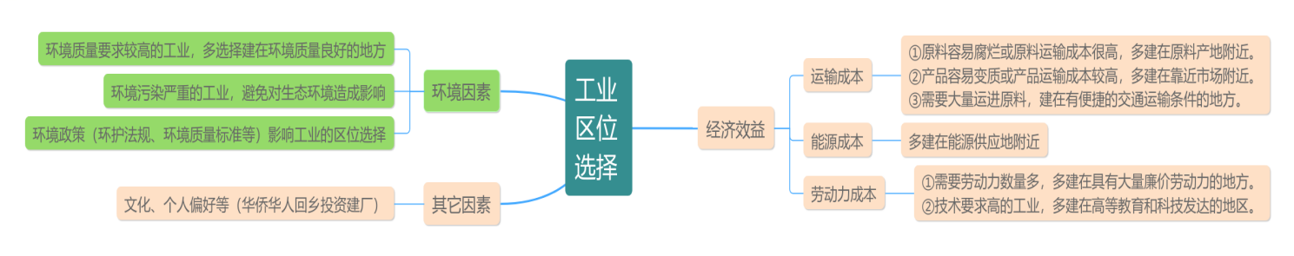

**模板03 工业分散的原因及影响**

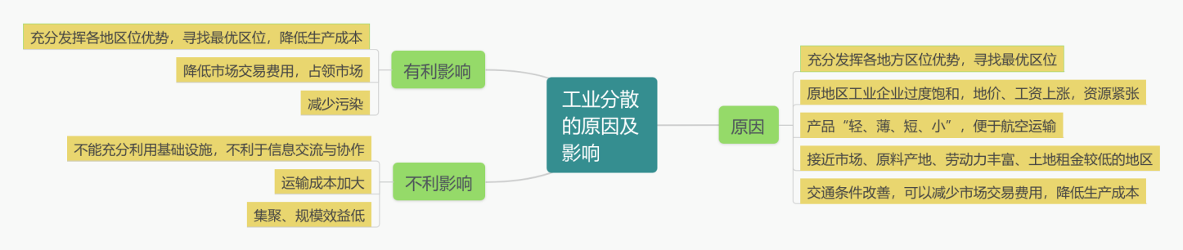

**模板04 工业集聚的影响**

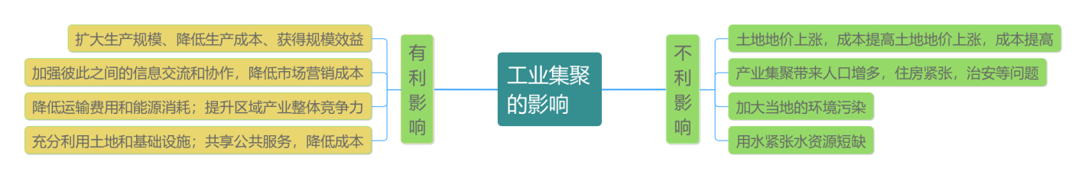

**模板05 高新技术产业发展措施**

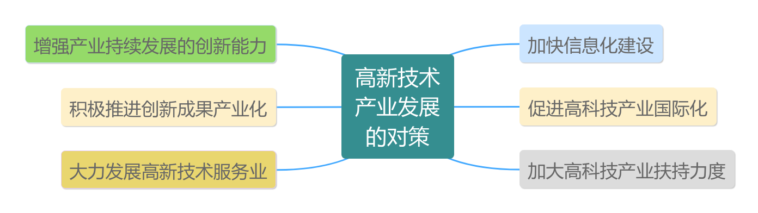

**模板06工业发展对社会经济的影响及措施**

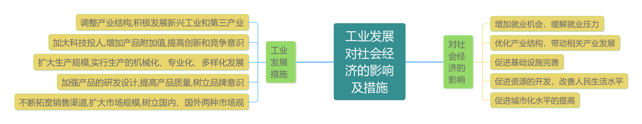



**模板01 生活性服务业的区位因素**

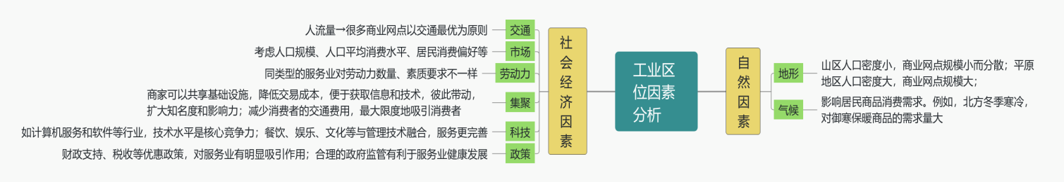

**模板02 生产性服务业的布局与区位条件**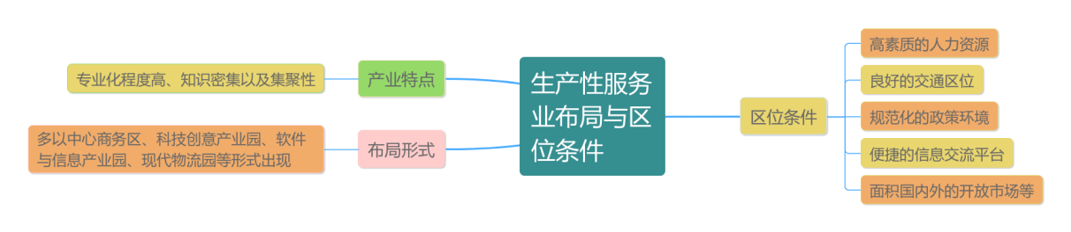

**模板03 服务业区位因素的变化**

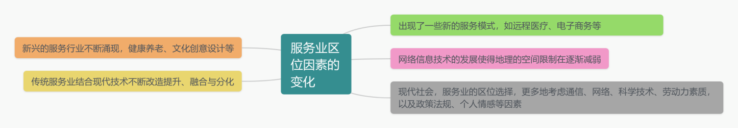

**模板04 交通运输布局的区位因素**

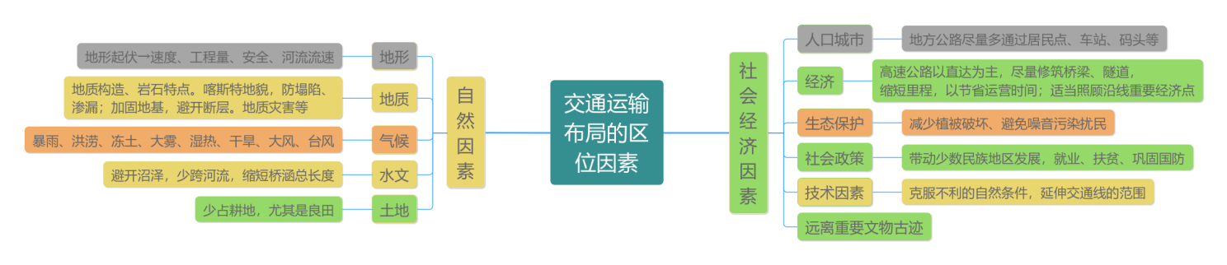

**模板05 交通运输布局的影响**

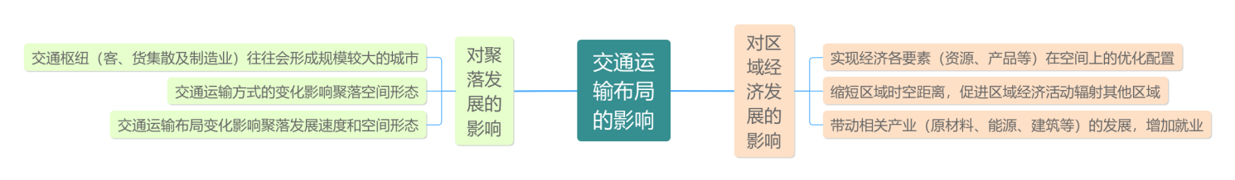

**模板06 交通运输线的意义**

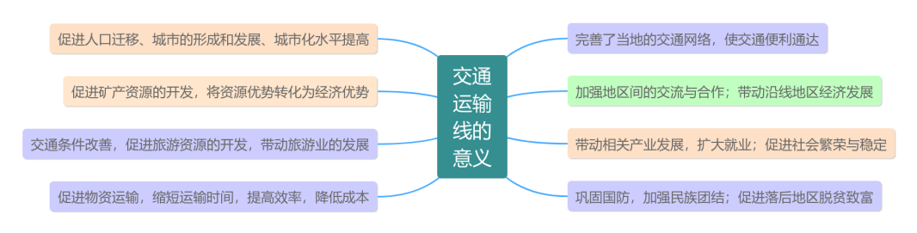

**模板01 西北荒漠化的成因与危害**

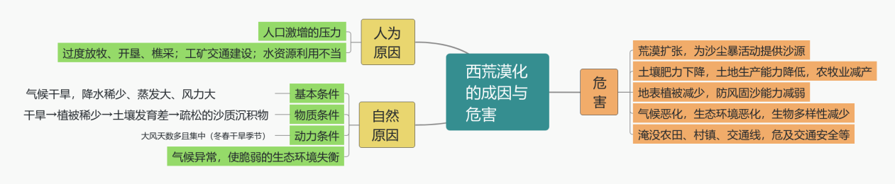

**模板02 西北荒漠化的治理措施**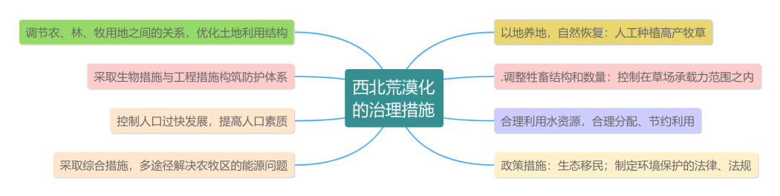

**模板03 湿地的成因及意义**

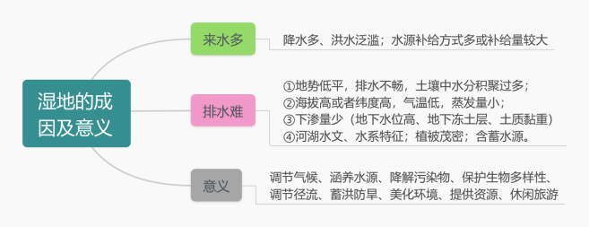

**模板04 湿地破坏的原因及措施**

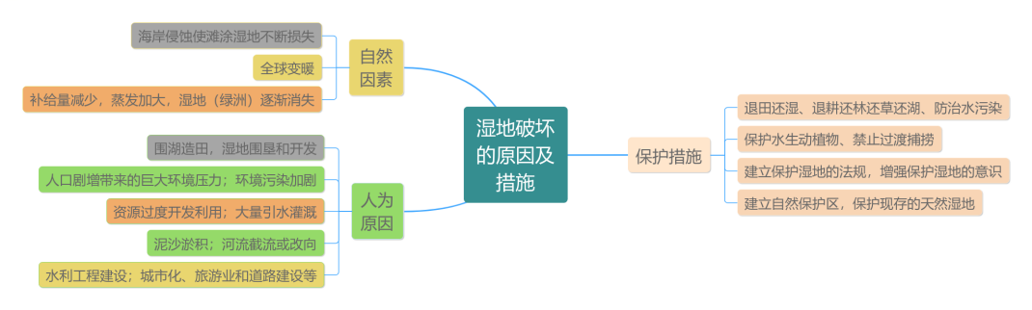

**模板05 水土流失的原因及措施**

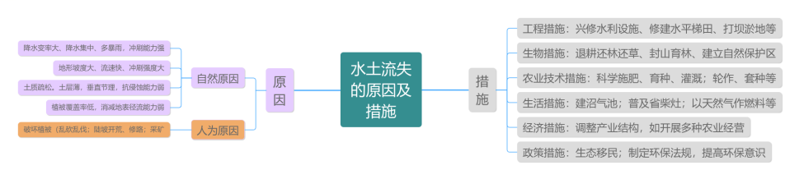

**模板06 石漠化的成因及危害**

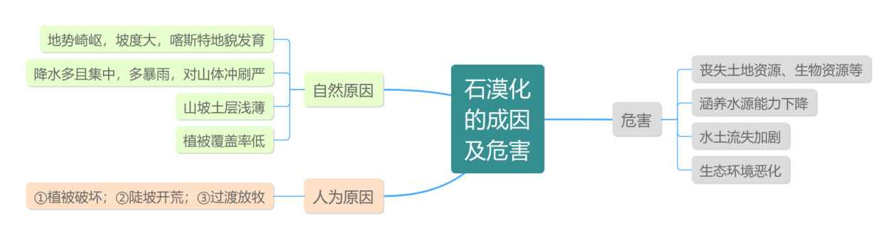



**模板01 资源枯竭型城市发展过程中面临的主要问题及转型之路**

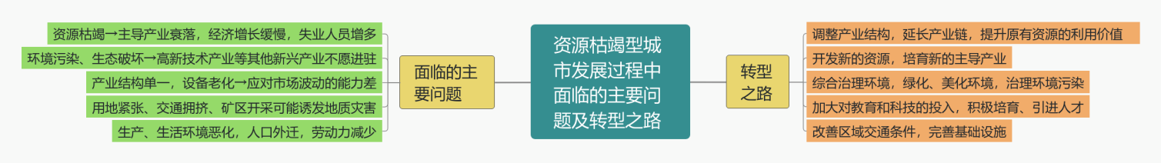

**模板02 城市的辐射功能及影响**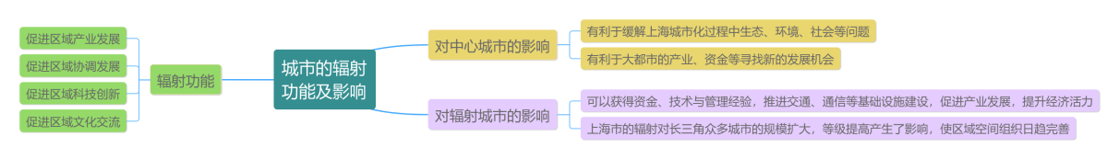

**模板03 产业结构的描述及影响因素**

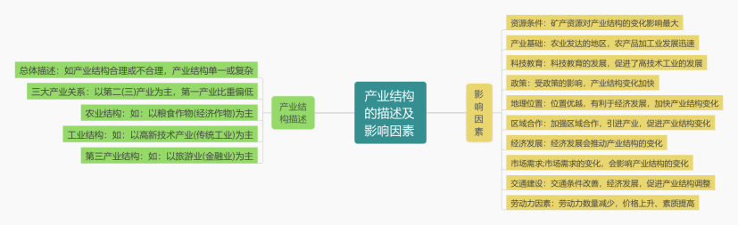

**模板04 流域水资源协作开发**

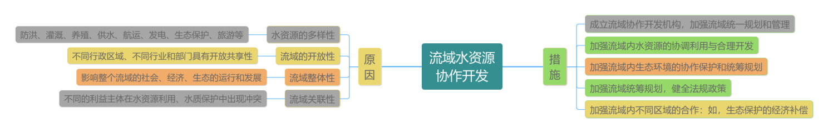

**模板05 西气东输的原因及影响**

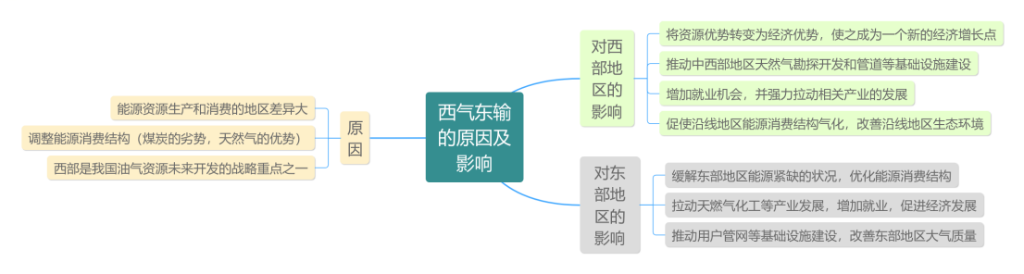

**模板06 南水北调工程及影响**

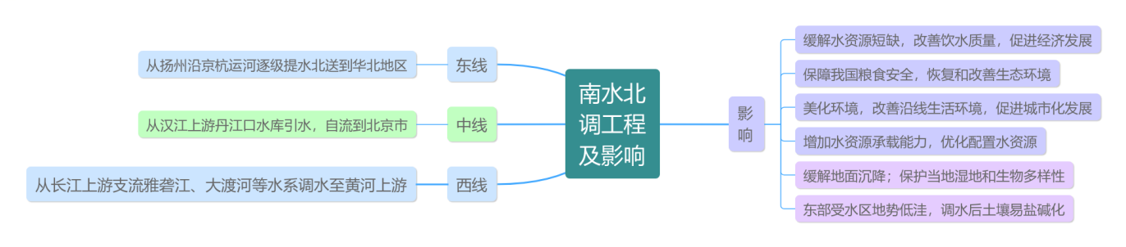

**模板07 产业转移的影响因素及对区域发展的影响**

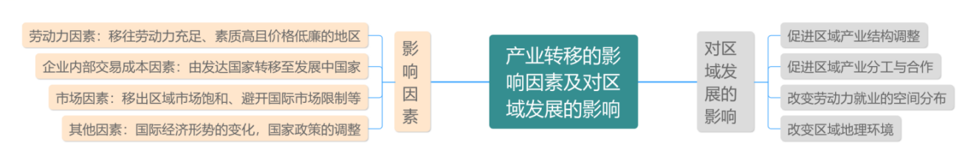



**模板01 自然资源服务功能的可持续利用**

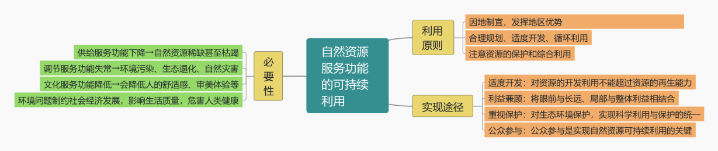

**模板02 资源安全产生的原因及对国家安全的影响**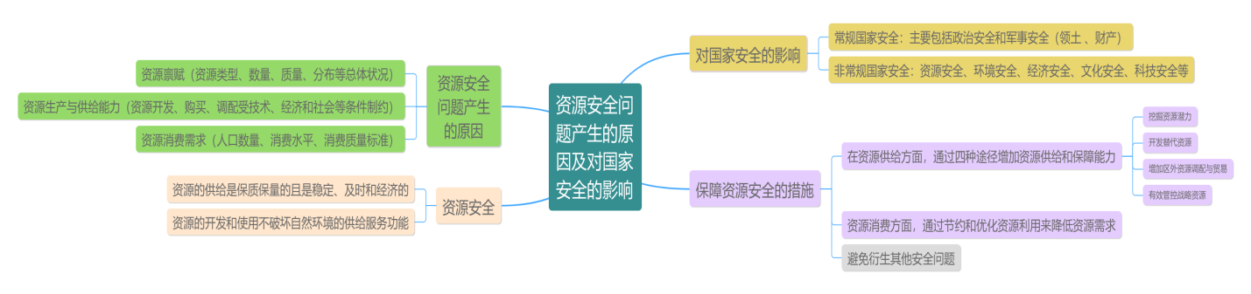

**模板03 我国耕地资源短缺的原因及保障粮食安全的途径**

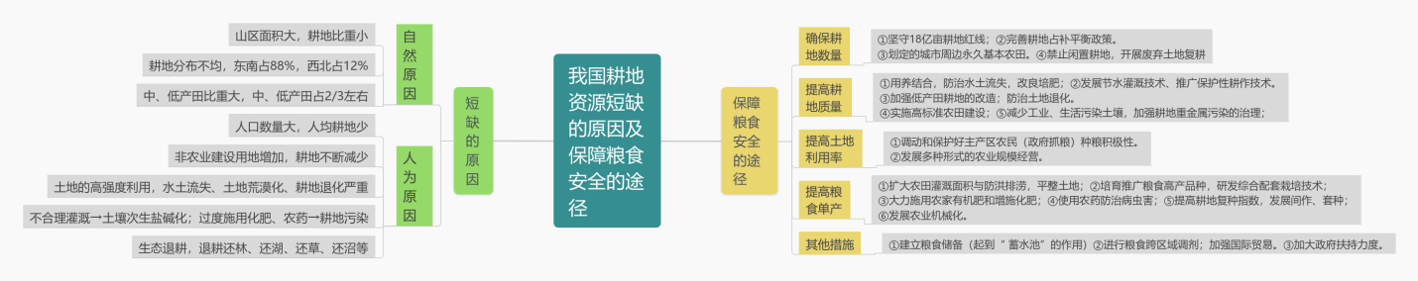

**模板04 环境安全问题及措施**

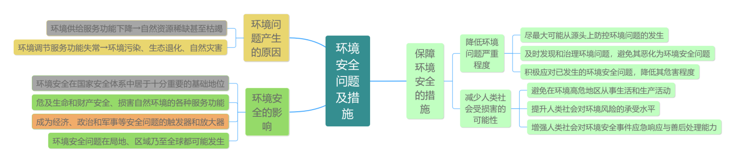

**模板05 生态退化的原因、表现及建立自然保护区的措施**

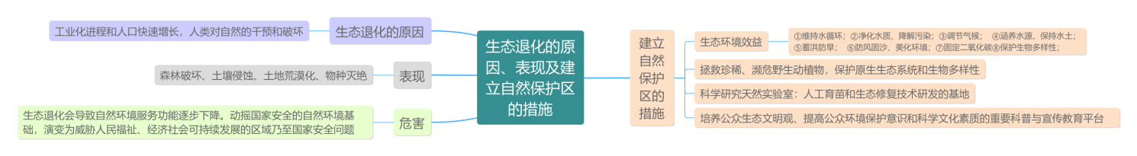

**模板06 全球变暖的影响及措施**

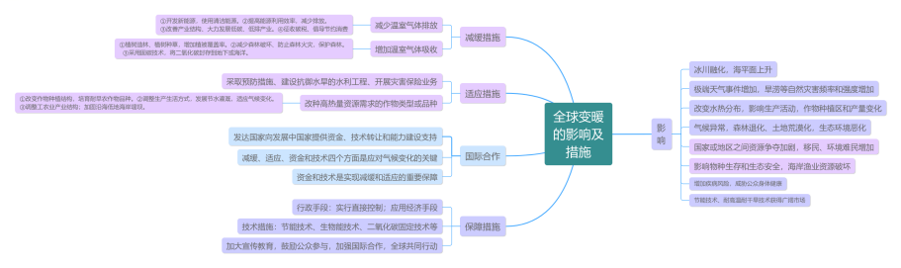

**高中地理综合题答题技巧**



**【模板一】地理位置特征的描述**

|  |  |  |
| --- | --- | --- |
| **描述方向** | **答题要素** | **答题术语** |
| **绝对位置** | 纬度位置 | 南（北）半球；五带划分；高中低纬度 |
| 经度位置 | 东（西）半球 |
| **相对位置** | 海陆位置 | 岛屿、半岛、大陆东西岸等 |
| 山河位置 | 从山脉分布、走向，河流水系性状、流向判断区域 |
| 政治地理位置 | 根据国家或区域轮廓，邻国、邻省轮廓判断区域 |
| 交通地理位置 | 从交通运输的主要方式及交通网中线、点的分布判断区域 |

**【模板二】气候特征的描述**

|  |  |  |
| --- | --- | --- |
| **描述方向** | **答题要素** | **答题术语** |
| **气温** | ①气温的高低；②气温的年较差、日较差 | 终年高温；终年严寒；夏季高温；气温年较差大或小；最热月或最冷月气温 |
| **降水** | ①降水量的多少；②降水的季节分配；③降水的年际变化 | **年降水量：**年降水量**毫米，年降水量多（少）  **季节分配：**降水季节分配均匀；降水集中在夏季（冬季）；全年多（少）雨  **年际变化：**降水的年际变化小（大） |
| **水热组合** | 水热组合条件好（水热匹配好）；雨热同期（不同期） | |
| **光照** | ①光照强弱；②年日照时数 | 日照时数长；日照强烈；光照充足（不足） |
| **其他** | …… | …… |

**【模板三】地形特征的描述**

|  |  |  |
| --- | --- | --- |
| 描述方向 | 答题要素 | 判断依据 |
| 地形类型及分布 | ①地形以平原(盆地、丘陵、高原、山地等)为主；②主要分布在北部(或东部等)；③特殊地貌，如喀斯特地貌等 | 海拔<200 m的为平原；200～500 m的为丘陵；>500 m的为山地；四周高、中间低的为盆地；海拔>500 m且四周等高线密集、中间稀疏的为高原 |
| 地势特征 | ①地势××高××低，或地势由××向××倾斜；②地势起伏大或地势平坦 | 从等高线的数值变化、河流流向等方面判断 |
| 海岸线特征及分布 | 海岸线平直，半岛、岛屿少或海岸线曲折，多半岛、岛屿、海湾等或北部(南部)海岸线平直、南部(北部)海岸线曲折等 | 直接从图中海岸线分布上判断 |

**【模板四】河流水文水系特征的描述**

|  |  |  |
| --- | --- | --- |
| 描述方向 | | 答题术语 |
| 水  文  特  征 | 流量 | 流量大(小)；流量季节变化大(小) |
| 水位 | 水位高(低)；水位季节变化大(小) |
| 汛期 | 汛期长(短)，早(晚)；汛期出现在夏季(或其他季节) |
| 含沙量 | 含沙量大(小) |
| 结冰期 | 有(无)结冰期，结冰期长(短)；有(无)凌汛现象 |
| 流速(水力) | 流速快(慢)；水力(能)资源丰富 |
| 水  系  特  征 | 长度 | 多大江大河；河流短小等 |
| 流域面积 | 流域面积大(小) |
| 支流 | 支流多(少) |
| 弯曲度 | 河道弯曲(平直) |
| 水系形状 | 扇形水系、向心状水系、放射状水系、树枝状水系 |

**【模板五】自然地理特征的描述**

|  |  |  |
| --- | --- | --- |
| 描述方向 | 答题要素 | 答题术语 |
| 地理  位置 | 纬度  位置 | 地处北温带(热带、北寒带或南温带、南寒带)；地处西风带(信风带、东风带)；地处高纬度(中纬度、低纬度) |
| 海陆  位置 | 大陆东岸(西岸)，濒临太平洋(大西洋)；四面环海(深居内陆) |
| 气候 | 气温 | 终年高温(严寒)；夏季高温；冬季温和；气温日(年)较差大(小) |
| 气候 | 降水 | 降水季节分配均匀；降水集中于夏季(冬季)；雨热同期；有明显旱、雨两季 |
| 地形 | 地形类型 | 以山地、丘陵(高原、盆地)为主；平原面积广(狭小) |
| 地势起伏状况 | 地势起伏大(小)；西高东低(自西向东倾斜)；自东南向西北倾斜 |
| 河流 | 水文  特征 | 水量大(小)；汛期长(短)，有明显夏汛；有(无)结冰期；含沙量大(小)；水能丰富(贫乏) |
| 水系  特征 | 流域面积大(小)；流程长(短)；支流多(少)；(南北)对称分布；河网密布(稀疏) |
| 土壤 | 类型及肥力状况 | 肥沃的黑土(紫色土、水稻土)；土壤贫瘠、荒漠化严重 |
| 植被 | 类型、覆盖率 | 以亚热带常绿硬(阔)叶林为主，植被茂密；以草原、荒漠为主，植被稀少 |
| 资源 | 种类、数量 | 矿产资源、生物资源、森林资源、旅游资源、水能资源等丰富(短缺)；水资源丰富(短缺) |

**【模板六】人文地理特征的描述**

|  |  |  |
| --- | --- | --- |
| 描述方向 | | 答题术语 |
| 农业 | 农业地域  类型 | 季风水田农业、商品谷物农业、热带种植园农业、乳畜业、大牧场放牧业、混合农业等 |
| 区位条件 | 自然条件：地形、气候、水源、土壤。社会经济条件：市场、交通、政策、劳动力(数量、价格、素质)、土地价格、科技 |
| 其他 | 耕作制度或熟制、作物种类、耕地类型(水田、旱地) |
| 工业 | 工业类型 | 轻工业或重工业(为主) |
| 区位条件 | 自然条件(主要为水源)；社会经济条件：原料、市场、交通、政策、劳动力(数量、价格、素质)、土地价格、科技；环境条件 |
| 城市 | | 城市化水平(高、低)、城市布局特点、城市区位因素、城市环境问题 |
| 交通 | | 交通运输线、交通枢纽、交通运输网的密度、影响交通线布局的主要区位因素 |
| 环境 | | 环境污染，如大气污染、水污染；生态破坏，包括资源(土地、生物、水、矿产)破坏与浪费和环境恶化(荒漠化、水土流失)两大方面 |

**【模板七】空间分布特征的描述**

|  |  |
| --- | --- |
| **描述方向** | **答题术语** |
| **分布是否均衡** | **一般会先描述分布不均** |
| **整体分布趋势** | **哪多，哪少；从××地区到××地区递增（递减）；集中分布在××地区** |
| **看极值** | **哪最多，哪最少；** |

**【模板一】气候方面成因分析**

|  |  |  |  |
| --- | --- | --- | --- |
| **答题模板** | **原因分析** | | |
| **气候成因** | ①纬度位置(太阳辐射)；②大气环流（气压带风带，季风）③海陆位置；④地形因素；⑤洋流因素；⑥下垫面（水文、植被）；⑦人类活动 | | |
| **我国南北温差大的原因** | 我国纬度跨度大，冬季太阳直射点在南半球，我国越往南正午太阳高度越大、昼越长，因此越往南得到的太阳辐射越多，气温较高；而北方冬季太阳高度低，日照时间短，获得热量少，加之离冬季风源地近，受冬季风的影响较大。 | | |
| **一些特殊气候、自然带的成因** | 1、智利沙漠南北狭长的原因：① 安第斯山直逼西海岸，使热带沙漠气候难以向东扩展；　② 受秘鲁寒流影响，使热带沙漠气候向北延伸；  2、东非高原热带草原气候形成的原因：地势较高，气温低，对流弱，降水少，不具备形成热带雨林气候的气温和降水条件。  3、拉丁美洲气候湿热的原因：位于赤道两侧，周围海洋广阔。  4、安第斯山南段东西两侧景观差异原因： 受安第斯山影响，山地东、西两侧降水差异较大。  5、非洲缺失温带海洋性气候的原因：非洲同纬度是海洋（即非洲是热带大陆，没有温带地区）。  6、南半球缺失针叶林带和苔原带的原因：南半球同纬度是海洋（即南半球没有亚寒带大陆分布）。  7、同在北回归线附近，却出现了非洲的热带沙漠气候、南亚的热带季风气候、我国东南部亚热带季风气候等气候原因是：北非受副热带高压及来自大陆内部的信风影响，全年炎热干燥。南亚受热带季风影响，我国东南部受亚热带季风影响。 | | |
| **雾、霜成因** | 1.水汽充足，湿度大（河流、湖泊、水库附近）； 2.地形（河谷、低洼地、山坳里，风力小）；  3.大气层稳定（如逆温），风力小 4.冷却（秋冬春的晴天清晨气温最低，雾最浓） | | |
| **全球变暖的原因** | 自然原因：地球处于温暖期 | 人为原因：排放多：人口增多，工农业交通发燃烧化石能源，排放温室气体吸收少：破坏森林和植被 |
| **台风的成因** | 足够广阔的热带洋面；地转偏向力； | |

**【模板二】地貌方面成因分析**

|  |  |
| --- | --- |
| **一般地貌成因** | 1.内力作用:地壳运动(板块碰撞挤压或张裂,断裂下陷)、岩浆活动、变质作用  2.外力(流水、风力、海水、冰川)作用：风化、侵蚀、搬运、沉积、固结成岩 |
| **矿物富集的原因** | 1.地壳作用：①板块交界处碰撞抬升；  ②岩浆喷出带出埋藏于地下的矿石  ③变质作用成矿  2.风化侵蚀表层土壤，导致矿石裸露  3.流水搬运作用，堆积矿物于河漫滩或河湖水体中  4.大风，强日照，导致水体蒸发，水底矿物裸露 |
| **雅丹地貌的成因** | 湖泊沉积地层，地壳抬升，产生裂隙，在荒漠中强大的定向风的吹蚀或流水的侵蚀形成沟槽与垄脊相间分布的地貌 |
| **丹霞地貌的成因** | 红色砂岩地层，经地壳抬升，流水侵蚀和重力作用下形成丹霞地貌 |
| **河谷阶地的成因** | 在原本河漫滩或谷底平原的基础上，地壳抬升，河床的下切作用，使河床加深，水位下降，两岸的河漫滩高于洪水位而形成的阶地。一条经历长期发展过程的河流，多次地壳抬升，两岸常出现多级阶地 |
| **江心洲的成因** | 河床底部泥沙淤积形成浅滩，枯水期露出水面形成心滩，心滩经历多次洪水期淤积超过水面成江心洲。  分布：①河流由窄展宽处②河曲截弯取直处③两江交汇处等 |
| **三角洲冲积扇的成因** | 在[河流](http://www.so.com/s?q=%E6%B2%B3%E6%B5%81&ie=utf-8&src=internal_wenda_recommend_textn" \t "https://wenda.so.com/q/_blank)入海（湖）时，由于水下坡度平缓，加上海（湖）水的顶托作用，河水流速减慢→所携带[泥沙](http://www.so.com/s?q=%E6%B3%A5%E6%B2%99&ie=utf-8&src=internal_wenda_recommend_textn" \t "https://wenda.so.com/q/_blank)大量沉积→形成三角洲 |
| **冲积扇洪积扇的成因** | 季节性的洪水或河流流出谷口→地势突然趋于平缓，河道变得开阔→水流速度减慢→搬运能力降低→河流搬运的物质逐渐在山麓地带堆积下来→形成洪积扇或冲积扇→连接形成洪积—冲积平原 |
| **沙丘的成因** | 风携带的沙粒遇到地形或植被阻挡，风速降低，沙粒沉积形成新月形沙丘（固定、流动）或沙垄 |
| **冰川侵蚀地貌的成因** | ①冰斗：围椅状凹地，三面岩壁陡峭，底部较平缓。  ②角峰：金字塔形尖峰，周围有冰斗发育，孤立而尖锐。  ③刃脊：冰斗扩大，相邻冰斗之间的山脊形成刀刃状。  ④冰川槽谷(U形谷)：冰川刨蚀形成开阔的U形谷地。  ⑤冰蚀湖：冰川刨蚀作用形成洼地，积水而成的湖泊。  ⑥峡湾：气候变暖，冰川消退，被海水淹没的冰川槽谷 |
| **海岸线后退的原因** | 1.上游修建水库大坝或植树造林，输沙量减少  2.海水风暴潮频发，海浪侵蚀严重  3.全球变暖，海平面上升；地壳运动。 |
| **各类岛屿的成因** | 1.大陆岛：地壳[运动](https://m.iask.sina.com.cn/b/1SWVjwFakjLL.html" \t "https://m.iask.sina.com.cn/b/_blank)使部分陆地与大陆分离成的岛屿。  2.火山岛：海底火山喷发、岩浆堆积露出水面形成的。  3.珊瑚岛：热带浅海区的珊瑚遗体堆积成的岛屿。  4.冲积岛：河流入海（湖）口，河流泥沙堆积成的岛屿。 |

**【模板三】水文方面成因分析**

|  |  |  |  |
| --- | --- | --- | --- |
| **沼泽成因** | **降水或河流：降水多，或者河流多，河流有凌汛，河水泛滥漫溢。**  **气候：纬度高，气温低，蒸发弱；**  **地形：地势低平，地下水位高，排水不畅；**  **土层：冻土层广泛发育，不利地表水下渗；** | | |
| **亚马逊河水量大的原因** | **① 地处赤道附近，受赤道低压影响，盛行上升气流，多对流雨（降水丰沛）**  **② 平原地形及北西南三面高、向东敞开的地形地势，东北信风和东南信风将大西洋水汽带入**  **③ 水汽进入内陆后，受高原、山地的抬升，多地形雨**  **④ 流域面积广，地表水从三面向亚马孙河汇集.** | | |
| **各类湖泊的成因** | **1.构造湖：地壳运动形成褶皱湖和断层湖（坡陡、水深、狭长）2.火山口湖：死火山口积水成湖（呈圆形，面积小而深度大）**  **3.堰塞湖：河流被外来物质堵塞而形成的湖泊。**  **4.海迹湖：原为海域的一部分，因泥沙淤积而与海洋分开。**  **5.牛轭湖：“S”形河道被自然截弯取直，废弃后成湖泊。**  **6.冰蚀湖：冰川侵蚀作用形成的湖泊（北美五大湖）**  **7.风蚀湖：经风长期吹蚀形成的风蚀洼地积水成湖。**  **8.冻融湖：地表冻胀和融化塌陷形成洼地，积水成湖。** | | |
| **咸水湖的成因** | **1.内陆河流的终点。降水量少，蒸发量大，[地势](http://www.so.com/s?q=%E5%9C%B0%E5%8A%BF&ie=utf-8&src=internal_wenda_recommend_textn" \t "https://wenda.so.com/q/_blank)平坦，排水不畅,缺少河流流出，排盐能力弱，径流携带盐分不断汇入积累，盐度不断增加，逐渐变成咸水湖，最终形成盐湖。**  **2.海水倒灌或者是海迹湖（古代海洋的遗迹）。** | | |
| **内陆湖（如咸海）面积萎缩的原因** | **自然原因：①气候干旱,蒸发旺盛；②全球气候变暖,蒸发量增大** | **人为原因：①人口增加，工业发展，用水量大增；②农业大量引水灌溉，导致流入湖泊的水量减少。** |
| **外流湖面积缩小的原因** | **河流携带的泥沙淤积** | **1.毁林开荒，水土流失，泥沙入湖沉积2.围湖造田3.主要原因：人口增加** |
| **洪涝灾害多发的原因** | **a、水系特征：水系支流多(扇形水系、树枝状水系);河道弯曲(荆江河段);缺少天然的入海河道(淮河);地势低洼(海河、珠江)。b、水文特征：夏季多暴雨，河水陡涨。c、气候特征：降水持续时间长，降水集中(如长江流域的梅雨天气);夏季风的强弱变化(副高强：南旱北涝;副高弱：南涝北旱);台风的影响;厄尔尼若现象等。** | **滥砍滥伐，造成水土流失加剧，河床抬升;围湖造田，湖泊调节能力减弱;不合理水利工程建设(渭河流域)等人为因素都会引发洪涝灾害** |

**【模板四】生态环境问题成因类分析**

|  |  |  |
| --- | --- | --- |
| **答题模板** | **自然原因分析** | **人为原因分析** |
| **土地荒漠化的成因** | 气候干旱，多沙质沉积物，多大风； | 过度樵采，过度放牧，过度开垦（根本：人口增多） |
| **大气污染的原因** | 自然原因：植被稀少；气候干燥，风沙严重；地形封闭（如山谷），或出现逆温现象，不利于污染扩散； | 人为原因：矿石燃料大量燃烧导致污染气体剧增；人口素质低，环保意识薄弱，防御措施不力；经济技术落后，净化能力差 |
| **水污染的原因** | 水域封闭,水流缓慢,水体自净能力低；风力弱,不利于污染物的扩散;气温高 | 工业废水不达标排放；农业废水（农药、化肥的不合理使用）；生活污水； |
| **我国华北平原水资源不足的原因** | 年降水量较少，河流径流量少；降水的变率大； | 水污染较严重。人口众多，工农业发达，水资源需求量大；水资源利用率较低。 |
| **渤海水污染严重的原因** | 较封闭海域，海水与外洋交换少；面积小，海水浅，水量较小，净化能力弱 | 环渤海地区人口、城市众多，工农业发达，排入渤海的废水等废弃物多；海上石油生产和海洋运输造成油类等污染物的泄漏。 |
| **某地区地质灾害多发的原因** | ① 山区面积广大，地势陡峭；②暴雨集中；③ 地壳运动强烈，山体中断层发育，岩石破碎，风化严重。 | ④对植被的破坏 |
| **黄河断流的原因** | 1.降水季节分配不均匀，冬春季节降水少，入河水量少。  2.下游是地上河，没有支流汇入，也几乎没有地下水补充。  3.北方天气干燥、风大，蒸发量大。 | 1.上、中游沿岸城乡居民生活用水、工业用水、农业灌溉用水多。  2.上、中游植被破坏，涵养水源能力降低，旱季入河地下水减少。  3.水资源利用效率较低，水资源浪费严重。 |
| **水土流失的原因** | 1.气候（降水变率大、降水集中、多暴雨，冲刷能力强）；  2.地形（地形坡度大、流速快、冲刷强度大）；  3.土质；（疏松）土层薄，垂直节理，抗侵蚀能力弱。  4.植被（植被覆盖率低，消减地表径流能力弱） | 破坏植被（乱砍乱伐；陡坡开荒、修路；采矿） |

**【模板五】人文方面成因分析**

|  |  |
| --- | --- |
| **答题模板** | **原因分析** |
| **人口迁移的原因** | 自然因素：气候、地形、水、土壤、矿产、自然灾害等。  社会经济因素：经济、交通通信、文化教育、婚姻家庭宗教等。  政治因素：国家政策、战争、政治变革。  其他因素：开发早晚、大型工程建设、产业结构调整及转移。 |
| **我国东南沿海人口稠密的原因** | 地形平坦，水源充足，气候适宜，交通便利，地理位置优越，经济发达，历史上对外开放早 |
| **逆城市的原因** | ①人们对环境质量要求提高；私家车或公共交通完善。  ②乡村地区和小城镇基础设施逐步完善： |
| **农作物品质高的原因** | 1.多晴天，光照充足，利于光合作用。  2.昼夜温差大，利于有机质积累。  3.一年一熟，农作物生长期长。  4.环境优美污染小，水源洁净，水质好  5.土壤肥沃，化肥使用少  6.病虫害少，农药使用少 |
| **工业分散的原因** | 1.充分发挥各地方区位优势，寻找最优区位。  2.原地区工业企业过度饱和，地价、工资上涨，资源紧张。  3.产品“轻、薄、短、小”，便于航空运输；  4.接近市场、原料产地、劳动力丰富、土地租金较低的地区。  5.交通条件改善，可以减少市场交易费用，降低生产成本。 |



**【模板一】影响类答题模板**

|  |  |  |
| --- | --- | --- |
| **大气逆温对地理环境的影响** | **有利影响** | 1.早晨多雾大多与逆温有关，它使能见度降低。  2.受逆温的影响，空气垂直对流受阻，造成近地面污染物不能及时扩散，危害人体健康。  3.对航空的影响：逆温多出现在低空，多雾天气对飞机起降带来不便。 |
| **不利影响** | 如果逆温出现在高空，大气以平流运动为主，飞行中不会有较大颠簸，对飞机飞行有利。  抑制沙尘暴的发生 |

|  |  |  |
| --- | --- | --- |
| **洋流对地理环境的影响** | **影响气候** | (1)全球影响：促进高低纬度间水热平衡（输送和交换）。  (2)对沿岸影响：暖流增温增湿，寒流降温减湿。 |
| **影响海洋生物分布** | (1)寒暖流交汇海区形成渔场：如日本的北海道渔场。  (2)上升流形成渔场：如秘鲁渔场。 |
| **影响航行** | (1)顺洋流航行可节约燃料，加快航行速度。  (2)寒暖流相遇，往往形成海雾，对海上航行不利。  (3)洋流从北极地区带来的冰山对航行构成威胁。 |
| **影响近海污染** | 有利于污染物的扩散，加快净化速度；扩大污染范围。 |

|  |  |  |
| --- | --- | --- |
| **地表形态对交通的影响** | **影响交通的方式** | 山区首选公路运输，其次是铁路运输。 |
| **影响交通线的走向** | ①线路选在地势相对和缓的山间盆地和河谷地带；  ②线路一般呈“之”字(线路尽量与等高线平行)；  ③避开陡坡、断层和滑坡、泥石流等地质灾害多发区。  ④在适宜的过河点跨过河流；  ⑤尽量选择两点间最近距离，经过各级居民点；  ⑥避免占用耕地，避开农田水利设施。 |
| **影响交通线的密度** | 山区线网密度小 |

|  |  |  |
| --- | --- | --- |
| **水利工程（水库）建设** | **有利影响** | 经济效益：具有防洪、发电、航运、灌溉和旅游等综合经济效益；  生态效益：调节库区气候，缓解生态环境压力；拦截泥沙，降低河流含沙量，提高水质 |
| **不利影响** | 上游地区（库区）：库区蓄水会淹没原有生产、生活设施以及文物古迹等；改变库区原有生态环境，水域内害虫滋生，可能导致传染性疾病蔓延；  下游及河口三角洲地区：河流挟带至下游的泥沙大大减少，土壤自然肥力下降；入海径流量减少，海浪对海岸的侵蚀加重；河口三角洲不断缩小；由于海水倒灌、生态破坏和入海营养物质减少，河口的渔业资源锐减 |

|  |  |  |
| --- | --- | --- |
| **工业集聚** | **有利影响** | 充分利用基础设施，节约生产成本；有利于生产协作和信息交流；有利于降低运费和能耗 |
| **不利影响** | 容易出现争地、争水、争公共设施的现象；加剧当地的环境污染 |

|  |  |  |
| --- | --- | --- |
| **人口迁移** | **有利影响** | 对迁出地：加强了迁出地与外界社会经济、科技、文化等方面的联系，有利于社会经济的发展；缓解人地矛盾；迁出人口家庭收入增加；  对迁入地：提供了大量劳动力，弥补劳动力不足，促进资源开发和经济发展；高素质人才的流入，节省教育投入 |
| **不利影响** | 对迁出地：身体素质或文化素质相对较好的劳动力资源流失，基础教育投入多、回报少，对经济、社会的可持续发展不利；  对迁入地：引起或加剧生态环境问题；大量农村人口涌入城市，会给城市环境造成巨大的压力 |

|  |  |  |
| --- | --- | --- |
| **城市化** | **有利影响** | 吸收农村剩余劳动力，带动农村发展；改善地区产业结构；城市是主要的科技创新基地和信息交流中心，城市化便于城市文化向乡村扩散和渗透，影响乡村的生产生活方式，提高乡村的对外开放程度，利于城市与乡村的交流，缩小城乡发展差距 |
| **不利影响** | 城市环境质量下降，生物多样性减少，城市内涝频发等；住房紧张、交通拥挤、就业困难、社会秩序混乱等 |

|  |  |  |
| --- | --- | --- |
| **产业转移** | **有利影响** | 对转出地：原主导产业向外转移，使生产要素集中到新的主导产业，为产业结构顺利调整创造条件；将环境污染向外转移，环境状况得到改善；  对转入地：加快经济结构调整，缩短产业升级时间，加快工业化进程；缓解就业压力 |
| **不利影响** | 对转出地：就业机会向外转移，减少本地区就业机会，引起失业人口增加；  对转入地：接收产业转移的同时，往往也接收了环境污染 |

**【模板二】意义类答题模板**

|  |  |
| --- | --- |
| **地理事象** | 地理意义 |
| **地球自转** | 昼夜交替、地方时、水平运动物体的偏向 |
| **地球公转** | 昼夜长短、正午太阳高度角的变化、四季和五带 |
| **太阳能发电的意义** | 调整能源消费结构；改善环境质量；减少二氧化碳排放，减缓全球变暖；推动产业转型，带动相关产业发展；扩大就业；增加收入；基础设施建设（套西气东输对东西部的影响） |
| **水循环** | 维持全球水量平衡、水资源更新、塑造地表形态、地球各圈层联系及物质和能量的交换等 |
| **岩石圈物质循环** | ①形成了地球上丰富的矿产资源；  ②改变了地表形态，塑造了千姿百态的地貌景观；  ③实现了地区之间、圈层之间的物质交换和能量传输，从而改变了地表环境 |
| **洋流** | ①促进了高低纬度之间的热量输送和交换，调节全球热量平衡；  ②暖流对沿岸地区气候起增温增湿作用，寒流起降温减湿作用；  ③寒流和暖流交汇处可以形成渔场；  ④洋流对航运有显著的影响，海轮顺着洋流方向航行，速度快，反之速度慢；  ⑤洋流还会将一个海域的污染物带到其他海域，扩大污染范围、降低污染程度 |
| **我国地势特征** | 利于海洋上湿润空气深入内地，形成降水；使许多大河东流，沟通东西交通；江河在地势阶梯交界处产生巨大的水能 |
| **修建交通线** | 合理布局交通网；有利于沿线地区资源开发；促进经济发展；加强地区间的经济、贸易和文化联系；增强民族团结；巩固国防等 |
| **资源跨区域调配（以能源为例）** | 对调入区：①缓解能源紧张；②提高清洁能源比例，改善大气质量；③促进产业结构调整  对西部：①资源优势转化为经济优势，增加财政收入；②促进基础设施建设；③带动相关产业发展，增加就业机会；④改变能源消费结构，利于生态环境建设（缓解因植被破坏造成的生态压力） |
| **三峡工程修建的意义** | 防洪（减轻洪水威胁、减少湖泊泥沙淤积）；发电（开发水能，缓解能源供应紧张）；改善航运；供水；灌溉；发展旅游、水产养殖；调节气候等 |
| **西电东送的意义** | 对西部的意义：1、改变西部的能源消费结构2、促进西部地区生态环境建设，有利于退耕还林和水土保持；3、带动相关产业发展，增加就业机会；4、有利于加强基础设施的建设。  对东部地区的意义：1、缓解东部地区能源紧张状况；2、改善能源消费结构，保护环境。3、改善经济结构，带动相关产业发展，4、增加就业，改善生活质量 |
| **建设多条循环经济产业链的意义** | 1.进行深加工，延长产业链，增加就业，提高就业机会  2.提高资源利用率，降低生产成本  3.减少废弃物的排放 |
| **城镇化发展的意义** | 1.促进区域经济增长  ①推动区域工业和服务业的发展，改善产业结构；  ②城镇基础设施、公共服务设施和住宅建设等会拉动内需，为经济发展提供持续的动力。  2.提高资源利用效率：城镇里建筑密集，人口密度和居住密度大，水、电、天然气等设施集中，可提高土地、水等资源的利用效率。  3.改善城乡居住环境  ①便于人们对污染物进行集中处理，提升环境质量；  ②通过平整土地、修建设施、绿化等措施，改善城乡居住环境  4.增强区域社会和谐  ①城镇就业机会多，教育、医疗、交通等公共服务设施完善，不仅为城镇居民，也为乡村居民提供优质服务；  ②随着城镇化的发展，城乡居民人均收入、受教育水平的差别不断缩小，人们的价值观念和生活方式等逐渐趋同。 |
| **自然保护区建设的意义** | 自然保护区涵盖的森林、草原和湿地等生态系统，  1.生态环境效益：①维持水循环；②净化水质、降解污染；③调节气候； ④涵养水源、保持水土；⑤蓄洪防旱； ⑥防风固沙、美化环境；⑦固定二氧化碳⑧保护生物多样性；  2.拯救珍稀、濒危野生动植物，保护原生生态系统和生物多样性。  3.科学研究天然实验室：人工育苗和生态修复技术研发的基地。  4.培养公众生态文明观、提高公众环境保护意识和科学文化  素质的重要科普与宣传教育平台。 |
| **海洋资源开发的意义** | 1.缓解陆上特别是沿海地区土地资源紧张的局面。  2.海底可为易燃、有毒、有放射性的资源提供储藏场所。  3.开发海洋资源可以丰富资源类型，缓解陆地上资源紧缺。 |



**【模板一】一般问题措施类答题方向**

|  |  |  |
| --- | --- | --- |
| **答题方向** | **答题角度** | **答题术语** |
| **管理措施** | **法律措施** | 制定相应法律法规。 |
| **行政措施** | 制定相应的管理办法，限制污染，制止生态破坏行为，制定应急预案，鼓励措施。 |
| **教育措施** | 宣传教育，提高民众意识 |
| **规划措施** | 合理布局；调整结构 |
| **发展措施** | 开发新区，开发性移民，开发优势资源，发展特色产业（特色工业、立体农业、旅游业），开拓市场，培育品牌，延长产业链，发展教育科技；建设卫星城。 |
| **保护措施** | 建立自然保护区；封山育林；退耕还林、还草、还湿；  保护各种资源；开源节流 |
| **工程措施** | **水利工程措施** | 建坝修库，加固堤防，疏通河道，裁弯取直，开挖运河，跨流域调水，引水、排水工程，打井，灌溉工程等； |
| **整治土地工程** | 平整土地，整修梯田，保持水土，草方格沙障等 |
| **城市基础设施建设工程** | 供水、供电、供气、供暖、通讯、排水等 |
| **交通工程** | 铁路、公路、管道、河运、港口、车站、机场 |
| **治污工程** | 污水处理或垃圾处理工程，废弃物回收工程，减弱噪音工程 |
| **生物措施** | 植树种草，建防护林，保护或引入病虫害天敌，保护植被等 | |
| **技术措施** | 加强灾害监测，预警、预报；培育优良品种；改良耕作制度；发展高新技术产业；提高利用效率和综合利用程度等 | |

**【模板二】常见问题的防治措施**

|  |  |  |
| --- | --- | --- |
| **答题方向** | **答题角度** | **答题术语** |
| **风沙活动的防治措施** | **工程措施** | ①阻沙-阻挡风沙；②固沙-固定沙面 |
| **生物措施** | ①保护和恢复植被：②合理利用水资源 |
| **组织管理措施** | ①调整农业结构，合理控制农牧业生产规模；②加强宣传教育，提高环保意识；  ③建立风沙灾害的监测、预报机制；④制定并严格实施防沙治沙的相关法律法规；⑤对风沙危害严重地区实施生态移民 |
| **盐碱化的治理措施** | **农业措施** | ①合理的灌溉 ②农田覆盖③耕作培土 ④平整土地 |
| **水利措施** | ①引洪排灌 ②开沟排水 ③引淡淋盐 |
| **生物措施** | ①植树造林 ②种植绿肥 |
| **科技措施** | 发展农业科技，利用化学试剂等中和土壤 |
| **土壤的保护措施** | 1.工程措施和生物措施相结合，防治土壤侵蚀。2.因地制宜，综合改良盐碱土及沙土。3.采用增施有机肥、秸秆还田、种植绿肥等提高土壤肥力。4.通过控制污染源及农业技术治理措施，减少土壤污染。5.种养结合，休耕、作物轮作等 | |
| **台风的防御措施** | 1.建立台风监测系统，加强预警。2.加强宣传教育，提高防灾减灾意识。3.健全体制机制，完善防灾减灾法规。4.加强易受灾地区承受灾害能力。5.积极组织灾后重建工作。 | |
| **寒潮的防御措施** | 1.地膜覆盖作物。2.保护农牧业基地。3.提前检修电力设备，保障电力供应。4.加强寒潮预报工作。5.完善寒潮救灾应急措施。 | |
| **干旱的防御措施** | **工程措施** | 加强农田水利工程建设。生物措施：植树造林，改善农业生态环境。 |
| **农业技术** | 调整农业结构，改进耕作制度，选择耐旱的作物；推广节水灌溉技术，发展节水农业。 |
| **组织管理** | 加强监测预报，建立应急预警机制；进行人工增雨；加强宣传教育，提高居民节水意识；进行水价调节。 |
| **洪涝灾害的治理措施** | **上游** | 修建水库、拦截上游来水；植树造林，减少水土流失 |
| **下游** | 加固大堤，清淤疏浚河道，开挖入海河道。 |
| **其它** | 加强天气监测、预报；鼓励参加灾害保险。学习抗洪知识技能；提高防洪意识。 |
| **滑坡泥石流的防御措施** | **防御措施** | 开展宣传教育，提高公众防灾、减灾意识；建立灾情监测网络及预警系统；恢复植被，加固山体等。 |
| **具体措施** | 滑坡：设置滑坡体外截水沟；修建阻滑支撑工程；泥石流：修筑排导槽，疏导泥石流物质到特定位置。 |
| **自救措施** | 向滑坡两侧迅速逃离；泥石流发生时，应迅速向沟谷两侧的山坡上方逃离。 |
| **水土流失的治理措施** | **工程措施** | 兴修水利设施、修建水平梯田、打坝淤地等。 |
| **生物措施** | 退耕还林还草、封山育林、建立自然保护区 |
| **农业技术措施** | 科学施肥、育种、灌溉；轮作、套种等 |
| **生活措施** | 建沼气池；普及省柴灶；以天然气作燃料等 |
| **经济措施** | 调整产业结构，如开展多种农业经营 |
| **政策措施** | 生态移民；制定环保法规，提高环保意识 |
| **荒漠化的措施** | 1.调节农、林、牧用地之间的关系，优化土地利用结构。2.采取生物措施与工程措施构筑防护体系。3.以地养地，自然恢复：人工种植高产牧草。4.调整牲畜结构和数量：控制在草场承载力范围之内。5.控制人口过快发展，提高人口素质：6.合理利用水资源，合理分配、节约利用。  7.采取综合措施，多途径解决农牧区的能源问题。8.政策措施：生态移民；制定环境保护的法律、法规。 | |
| **湿地的保护措施** | ①退田还湿、退耕还林还草还湖、防治水污染；②保护水生动植物、禁止过渡捕捞；③建立保护湿地的法规，增强保护湿地的意识。④建立自然保护区，保护现存的天然湿地。⑤采取生物工程措施，恢复已经退化的湿地。 | |
| **应对老龄化的措施** | 1.制定合理的人口政策；2.加强老年人消费市场的开发；3.加强老年人人力资源的开发；4.健全我国老年社会保障制度；5.加快产业结构的升级换代；6.适度延迟退休年龄；7.增加所得税；8.社会养老与私人养老相结合。 | |
| **解决城镇化问题的措施** | 1.发展节能建筑和绿色交通，重视城市绿化，改善城市环境。2.加强卫星城镇和城市新区建设，减轻中心城区的压力；3.加强城市规划与管理，改善城市交通和居住条件。4.使城市景观尽可能地与山、河、湖、海、植被等自然景观保持协调，建立一种良性循环。5.治理污染，保护城市水域；因地制宜发展城市产业等。 | |
| **工业综合整治措施** | 1.调整工业布局，促进区域经济、社会、生态可持续发展。2.调整工业结构，发展新兴工业及第三产业，改造传统产业，保证各业平衡发展，促进经济结构多样化。 2.因地制宜，合理、综合开发各类资源。 3.消除污染，减少三废排放。4.植树造林，美化环境；加强生态建设。 5.发展交通，完善交通网络。 6.发展科技，提高生产水平，繁荣经济。 | |
| **农业可持续发展措施** | 1.调整农业产业结构 ，发展多种经营，如发展特色林果业，种养业，观光农业2.发展农产品深加工，延长产业链，加大科技投入3.退耕还林还草，植树造林，加强生态环境建设，为发展优质农产品提供环境条件4.加强农民专业合作社和农产品运销组织发展，大力推进农业产业化经营5.控制人口数量，提高人口素质 6.防灾减灾意识（治理旱涝灾害，应对寒潮、沙城暴，台风等）7．加强农业基础设施建设（水利，道路，电力） | |
| **资源枯竭型城市的转型措施** | 1.调整产业结构，延长产业链，提升原有资源的利用价值。资源深度开发，延长资源产业链，提高资源综合利用程度和附加值2.开发新的资源，培育新的主导产业。  拓展开发自然资源类型，甚至延伸至人文资源范畴，培育新的主导产业。3.综合治理环境，绿化、美化环境，治理环境污染。4.加大对教育和科技的投入，积极培育、引进人才。 5.改善区域交通条件，完善基础设施。 | |
| **保障资源安全的措施** | **资源供给方面** | ①挖掘资源潜力 ②开发替代资源，  ③增加区外资源调配与贸易 ④有效管控战略资源 |
| **资源消费方面** | ①提高资源使用效率，降低资源消耗（减量、重复循环利用）  ②使用效益最大化（最小的消耗，最大的经济、环境或社会效益。）  ③规避各种风险，可减少不必要的资源消耗 |
| **避免衍生其他安全问题** | ①环境友好（不能危害自然环境及其可持续供给资源的能力）  ②和平开发利用（避免因资源争夺引发国家或地区间的冲突） |
| **保障我国能源安全的措施** | **开源** | 1、采取多元化战略，进口石油；2、建立石油储备体系；3、加大能源勘探、采取，增加能源产量；4、加快西电东送、西气东输工程建设；5、大力发展新能源和清洁能源； |
| **节流** | 1、加大技术革新，提高能源的利用率；2.加强宣传，提高公民节约能源的意识；3.产业结构和能源结构调整；4.发展循环经济 |
| **保障粮食安全的措施** | **确保耕地质量** | ①坚守18亿亩耕地红线；②完善耕地占补平衡政策。③划定的城市周边永久基本农田。④禁止闲置耕地，开展废弃土地复耕。 |
| **提高耕地质量** | ①用养结合，防治水土流失，改良培肥；②发展节水灌溉技术、推广保护性耕作技术。③加强低产田耕地的改造；防治土地退化。④实施高标准农田建设；  ⑤减少工业、生活污染土壤，加强耕地重金属污染的治理； |
| **提高土地利用率** | ①调动和保护好主产区农民（政府抓粮）种粮积极性。  ②发展多种形式的农业规模经营。 |
| **提高粮食单产** | ①扩大农田灌溉面积与防洪排涝，平整土地；②培育推广粮食高产品种，研发综合配套栽培技术；③大力施用农家有机肥和增施化肥；④使用农药防治病虫害；⑤提高耕地复种指数，发展间作、套种；⑥发展农业机械化。 |
| **其它措施** | ①建立粮食储备（起到“ 蓄水池”的作用）②进行粮食跨区域调剂；加强国际贸易。③加大政府扶持力度。 |
| **应对全球变暖的措施** | **减缓措施** | 1.减少温室气体排放：2.加强温室气体的吸收 |
| **适应措施** | 1.采取预防措施、建设抗御水旱的水利工程、开展灾害保险业务。  2.改种高热量资源需求的作物类型或品种。 |
| **国际合作** | 1.发达国家向发展中国家提供资金、技术转让和能力建设支持。  2.减缓、适应、资金和技术四个方面是应对气候变化的关键。  3.资金和技术是实现减缓和适应的重要保障 |
| **保障措施** | 1.行政手段：实行直接控制；应用经济手段；  2.技术措施：节能技术、生物能技术、二氧化碳固定技术等。  3.加大宣传教育，鼓励公众参与，加强国际合作，全球共同行动。 |



|  |  |  |
| --- | --- | --- |
| **第一步：**  **绘图准备** | 1.根据设问要求，确定绘制的图表类型；  2.明确绘图符号、点、线、面的要求；  3.研究图文材料，理清已知数据的关系 | |
| **第二步：答题技巧** | 统计图绘制--表图转换 | ①确定绘图范围；  ②设置坐标轴，并标注含义：  ③设置刻度，并标注数据：  ④依据数据和坐标，描点⑤将坐标点用折线或平滑曲线连接 |
| 地形剖面图绘制 | ①定线：确定需要绘制的剖面方向，并画出剖面基线：②找点：找出剖面基线与等值线(等高线、等深线等)的所有交点；  ③取尺：根据要求选取地形剖面图的水平比例尺和垂直比例  ④建坐标系并作平行线与垂直虚线；  ⑤定位：依据原图中控制点的高程，确定剖面图中各点的位  ⑥点点相连：用平滑曲线连接各点 |
| 锋面系统绘制 | 找到等压线闭合、中心气压较低的气旋，等压线弯曲度较大的槽就是锋线位置，用平滑锋面符号沿槽线绘出即可。位于气旋西部为冷锋，位于气旋东部的为暖锋 |
| 水库大坝的绘制 | ①在地形图上找出河流流经的盆地或宽谷；  ②确定河流流出盆地的谷口位置；  ③在谷口位置，垂直于等高线、按要求绘出大坝的长度 |
| **第三步：常见用术语示例** | 1.前因后果无关联，回答问题不是针对原因。  2.机械利用答题模板，答案不贴题。  3.地理术语运用不恰当，回答缺少条理性。 | |



|  |  |
| --- | --- |
| **第一步：**  **问题类型** | 根据图文材料，确定问题内容。大致可分为环境类、产业类、区域可持续发展类、城市建设类等常见类型 |
| **第二步：分析角度** | 1.环境类的启示应强调因地制宜的工程和非工程措施的作用； |
| 2.产业类应注重清洁生产、生态产业、循环经济等产业转型过程中的综合效益方面的启示，以及为实现产业的良性发展而采取的各种措施带来的启示； |
| 3.城市建设的启示主要在于合理规划、经济结构调整、基础设施建设等方面； |
| 4.区域发展类的启示应注重区域的整体发展规划等 |
| **第三步：组织语言** | 要点一般从材料中提炼即可，即把好的做法分类提炼出来，高度概括 |



|  |  |
| --- | --- |
| **第一步：**  **角度选择** | 根据图文材料.确定答题方向。正反两个角度的难度大体相当.但总是存在差别。需要仔细甄别，建议选择答案易组织的角度作答。一般来说，工程、政策、产业转移、地域联系类的内容多是利大于弊，选择正面，可答的点多些，易得分 |
| **第二步：答题角度** | 1.是否赞同类。①赞成。理由常用语句：该……优势区位条件……;有利于……的可持续发展：使……资源得到综合利用(合理利用和开发):有利于……的提高(保护):促进……的发展等。②不赞成。理由常用语句：该地缺少……:不利于……的可持续发展：造成……资源浪费(开发利用不合理)等 |
| 2.建议类。回答该类试题先要明确是针对问题提出建议还是针对区域发展提出建议。具体思路如下：①针对问题提出建议：找到问题→分析问题产生的原因→针对原因提出措施。②区域发展建议：分析区域开发中的特点和不足→针对不足提出改进措施，针对特点提出因地制宜、扬长避短的措施 |
| 3.规划类。该类试题一般要求依据布局原理对区域内的产业活动和交通线路以及城区扩展方向、商业网点等进行规划。解答时要先对区域地理环境特征进行分析，再对区城的优势条件进行分析，然后对试题提出的问题进存科学规划，规划的结果要符合经济效益、生态效益和社会效益兼顾的原则 |
| **第三步：答题技巧** | 1.认真审题，获取充足的地理信息，有针对性地解答：  2.使用地理术语解答，答案要简洁，答题要点尽可能多写：  3.答题要条理清楚，将自己最肯定的答案放在前面，答题  要点最好采用数字序号排列：  4.答案观点要明确，不能似是而非，即选择了赞成的观点。  描述理由时，就不能出现不赞成的理由；等 |